齐河锦华新型建材有限公司年产20万吨干粉砂浆、20万立方米外墙保温砌块项目
（二期）
竣工环境保护验收
监测报告表

建设单位：齐河锦华新型建材有限公司
2023年8月

前言
齐河锦华新型建材有限公司成立于2011年01月20日，注册地位于山东省德州市齐河县胡官屯镇富足村，法定代表人为李军。经营范围包括砼结构构件制造；干粉砂浆制造、煤矸石精洗；煤矸石烧结砖加工、销售；加工、销售：砼结构构件、干粉砂浆、建材等。
齐河锦华新型建材有限公司原有项目“0.7 亿标块/年煤矸石烧结砖生产项目”于2010年1月27日取得原德州市环境保护局审批意见（德环报告表〔2010〕27号），并于2011年10月13日取得德州市环境保护局（现德州市生态环境局）验收意见（德环办字〔2011〕21号）。该项目于2017年对污染工序进行环保治理提升，“环保治理提升项目”于2017年8月9日取得原齐河县环境保护局审批意见（齐环报告表〔2017〕74号），并于2017年12月完成自主验收。
依托良好的市场发展前景，齐河锦华新型建材有限公司拆除现有工程“0.7 亿标块/年煤矸石烧结砖生产项目”，改建“年产 20万吨干粉砂浆、20 万立方米外墙保温砌块项目”。齐河锦华新型建材有限公司2019年5月委托德州天洁环境影响评价有限公司编制完成了《齐河锦华新型建材有限公司年产20万吨干粉砂浆、20万立方米外墙保温砌块项目环境影响报告表》，并于2019年7月5日经齐河县行政审批服务局审批（齐审批建〔2019〕13号）。
齐河锦华新型建材有限公司年产20万吨干粉砂浆、20万立方米外墙保温砌块项目位于德州市齐河县胡官屯镇孙楼村东北侧，S324 省道西侧，中心经纬度为：116.605567，36.604470。项目性质为改建，行业类别及代码为C3039其他建筑材料制造。项目总投资1000万元，其中环保投资80万元，总占地面积38030m²，建设内容为干粉砂浆生产车间、外墙保温砌块生产车间、破碎、洗选车间及相关配套设施。项目年产20万吨干粉砂浆、20万立方米外墙保温砌块。项目定员50人，实行三班制，每班工作8小时，年生产300天。
截至目前，结合市场形势和效益情况考虑，项目进行分期建设，一期项目总投资700万元，其中环保投资50万元，建设一条外墙保温砌块生产线，劳动人员50人，实行三班制，每班工作8小时，年生产300天。一期年产10万立方米外墙保温砌块，已于2021年1月5日通过自主验收。
二期项目验收内容为年产10万立方米外墙保温砌块，根据市场情况和工作需要增加原料建筑垃圾使用量（由环评0.5万吨调整为2万吨），减少风化石使用量（由环评2万吨调整为0.5万吨），排放量未增加；新增设备原料仓、除土筛分喂料机、箱式建筑垃圾专用破碎机、颚式破碎机、电动振动喂料机、全封闭圆振筛、电磁除铁器、喷淋装置、收尘器系统、轻物质处理器各1台，电控4台、皮带输送机3台。二期总投资200万元，其中环保实际投资20万元。不新增劳动职工，由一期项目人员进行调剂，实行三班制（其中外墙保温砌块生产线实行两班制），每班工作8小时，年生产300天。
本项目于2023年3月开工建设，2023年4月建成，2023年5月进行调试，环保设施同时设计、同时施工并同时进行调试，调试期间运行状况良好，具备竣工验收条件。
本次验收内容为齐河锦华新型建材有限公司年产20万吨干粉砂浆、20万立方米外墙保温砌块项目（二期）建成后的全部内容。
根据生态环境部＜关于发布《建设项目竣工环境保护验收技术指南 污染影响类》的公告＞（公告2018年 第9号）及《建设项目竣工环境保护验收暂行办法》（国环规环评〔2017〕 4号）要求，需对齐河锦华新型建材有限公司年产20万吨干粉砂浆、20万立方米外墙保温砌块项目（二期）进行竣工环境保护验收。齐河锦华新型建材有限公司委托山东华晟环境检测有限公司于2023年6月15日~2023年6月16日，对本项目废气、噪声进行了竣工验收监测并出具检测报告。根据项目情况及检测报告，齐河锦华新型建材有限公司于2023年8月主导编制完成了《齐河锦华新型建材有限公司年产20万吨干粉砂浆、20万立方米外墙保温砌块项目（二期）竣工环境保护验收监测报告表》。
2023年7月28日，齐河锦华新型建材有限公司在德州市齐河县组织了项目竣工环境保护验收会。验收组由建设单位/验收监测报告编制单位齐河锦华新型建材有限公司、检测单位山东华晟环境检测有限公司等单位的代表和专业技术专家组成，对齐河锦华新型建材有限公司年产20万吨干粉砂浆、20万立方米外墙保温砌块项目（二期）开展环保验收工作，验收工作组对现场进行了检查，听取了竣工环保验收监测报告编制单位的工作成果汇报，并进行了技术质询及评议后，验收组同意通过验收，验收合格。

目 录

表1 基本情况 1
表2 建设项目概况及工艺流程 4
表3 主要污染源、污染物处理和排放情况 15
表4 环评主要结论、审批部门审批决定及批复落实情况 17
表5 验收监测质量保证及质量控制 24
表6 验收监测内容 26
表7 验收监测期间工况记录及验收监测结果 29
表8 环境管理检查情况 37
表9 验收监测结论及建议 39
附件：
附件1 委托书
附件2 环评批复
附件3 检测报告
附件4 排污许可
附件5 工况证明
附件6 检测资质
附件7 现场照片
附图：
附图1 项目地理位置图
附图2 项目周边情况图
附图3 项目平面布置图
附表：三同时登记表

表1 基本情况
建设项目名称 | 齐河锦华新型建材有限公司年产20万吨干粉砂浆、20万立方米外墙保温砌块项目（二期）
建设单位名称 | 齐河锦华新型建材有限公司
建设项目主管部门 | --
建设项目性质 | 新建 改扩建 □技术改造 □迁建 （划√）
项目建设地点 | 德州市齐河县胡官屯镇孙楼村东北侧，S324 省道西侧
主要产品名称 | 干粉砂浆、外墙保温砌块
设计生产能力 | 年产20万吨干粉砂浆、20万立方米外墙保温砌块
实际生产能力 | 一期：年产10万立方米外墙保温砌块；  二期：年产10万立方米外墙保温砌块；
建设项目环评时间 | 2019年7月5日 | 开工建设时间 | 2023年3月
调试时间 | 2023年5月 | 验收现场监测时间 | 2023年6月15日~2023年6月16日
环评报告表  审批部门 | 齐河县行政审批服务局 | 环评报告表  编制单位 | 德州天洁环境影响评价有限公司
环保设施设计单位 | —— | 环保设施施工单位 | ——
投资总概算 | 1000万元 | 环保投资总概算 | 80万元 | 比例 | 8.0%
一期  实际总投资 | 700万元 | 一期实际环保投资 | 50万元 | 比例 | 7.14%
二期  实际总投资 | 200万元 | 二期实际环保投资 | 20万元 | 比例 | 10.0%
验收监测依据 | 1、《国务院关于修改〈建设项目环境保护管理条例〉的决定》（国务院令第682号，2017年10月1日起实施）；  2、生态环境部＜关于发布《建设项目竣工环境保护验收技术指南 污染影响类》的公告＞（公告2018年 第9号）；  3、环境保护部办公厅函《建设项目竣工环境保护验收暂行办法》（国环规环评[2017]4号）；  4、关于印发《污染影响类建设项目重大变动清单（试行）的通知》（环办环评函[2020]688号）；  5、《关于印发建设项目竣工环境保护验收现场检查及审查要点的通知》（环办〔2015〕113号）；  6、《关于进一步加强建设项目固体废物环境管理的通知》鲁环办函〔2016〕141号（2016年9月30日）；  7、《中华人民共和国环境保护法》（2015年1月1日实施）；  8、《中华人民共和国环境影响评价法》（2018年12月29日实施）；  9、《中华人民共和国固体废物污染环境防治法》（2020年9月1日实施）；  10、《中华人民共和国水污染防治法》（2018年1月1日实施）；  11、《中华人民共和国噪声污染防治法》（2022年6月5日实施）；  12、《中华人民共和国大气污染防治法》（2018年10月26日实施）；  13、《山东省环境保护条例》（2019年1月1日实施）；  14、《山东省大气污染防治条例》（2018年11月30日实施）；  15、《山东省水污染防治条例》（2020年11月27日实施）；  16、《山东省环境噪声污染防治条例》（2018年1月23日实施）；  17、《排污许可管理条例》（2021年3月1日实施）；  18、《建设项目竣工环境保护自主验收须知》（2023年3月15日）；  19、《山东省固体废物污染环境防治条例》（2023年1月1日实施）；  20、德州天洁环境影响评价有限公司《齐河锦华新型建材有限公司年产20万吨干粉砂浆、20万立方米外墙保温砌块项目环境影响报告表》（2019年5月）；  21、齐河县行政审批服务局关于《齐河锦华新型建材有限公司年产20万吨干粉砂浆、20万立方米外墙保温砌块项目环境影响报告表》的审批意见（齐审批建〔2019〕13号，2019年7月5日）；  22、《齐河锦华新型建材有限公司年产20万吨干粉砂浆、20万立方米外墙保温砌块项目（一期）竣工环境保护验收监测报告表》（2020年12月）；  23、齐河锦华新型建材有限公司年产20万吨干粉砂浆、20万立方米外墙保温砌块项目（二期）竣工环境保护验收检测委托书。
验收监测标准  标号、级别 | 1、废气：  ①有组织废气：  颗粒物：《固定污染源废气 低浓度颗粒物的测定 重量法》（HJ 836-2017）；  ②无组织废气：  颗粒物：《环境空气 总悬浮颗粒物的测定 重量法》（HJ 1263-2022）；  2、噪声：  厂界噪声：《工业企业厂界环境噪声排放标准》（GB12348-2008）；
验收监测标准  标号、级别 | 1、废气：  有组织颗粒物排放浓度执行《建材工业大气污染物排放标准》（DB37/2373-2018）表2中水泥制品生产“重点控制区”要求；排放速率执行《大气污染物综合排放标准》（GB16297-1996）表2二级标准要求。  颗粒物厂界浓度执行《建材工业大气污染物排放标准》（DB37/2373-2018）表3标准。  表1-1 大气污染物排放限值  2、噪声：执行《工业企业厂界环境噪声排放标准》（GB12348-2008）2类标准。  表1-2 噪声排放标准  3、固废：一般固废执行《一般工业固体废物贮存和填埋污染控制标准》（GB18599-2020）的要求。
  序号 | 监测因子 | 有组织排放 |  |  | 无组织排放
  序号 | 监测因子 | 最高允许排放浓度mg/m³ | 排气筒高度m | 最高允许排放速率kg/h | 周界外浓度最高点限值mg/m³
  1 | 颗粒物 | 10 | 15 | 3.5 | 0.5
  序号 | 功能区类别 | 单位 | 时段
  序号 | 功能区类别 | 单位 | 昼间 | 夜间
  1 | 2 | dB(A) | 60 | 50

表2 建设项目概况及工艺流程
一、公司概况
齐河锦华新型建材有限公司成立于2011年01月20日，注册地位于山东省德州市齐河县胡官屯镇富足村，法定代表人为李军。经营范围包括砼结构构件制造；干粉砂浆制造、煤矸石精洗；煤矸石烧结砖加工、销售；加工、销售：砼结构构件、干粉砂浆、建材等。
齐河锦华新型建材有限公司原有项目“0.7 亿标块/年煤矸石烧结砖生产项目”于2010年1月27日取得原德州市环境保护局审批意见（德环报告表〔2010〕27号），并于2011年10月13日取得德州市环境保护局（现德州市生态环境局）验收意见（德环办字〔2011〕21号）。该项目于2017年对污染工序进行环保治理提升，“环保治理提升项目”于2017年8月9日取得原齐河县环境保护局审批意见（齐环报告表〔2017〕74号），并于2017年12月完成自主验收。依托良好的市场发展前景，齐河锦华新型建材有限公司拆除现有工程“0.7 亿标块/年煤矸石烧结砖生产项目”，改建“年产 20万吨干粉砂浆、20 万立方米外墙保温砌块项目”。
二、本项目概况
齐河锦华新型建材有限公司2019年5月委托德州天洁环境影响评价有限公司编制完成了《齐河锦华新型建材有限公司年产20万吨干粉砂浆、20万立方米外墙保温砌块项目环境影响报告表》，并于2019年7月5日经齐河县行政审批服务局审批（齐审批建〔2019〕13号）。
齐河锦华新型建材有限公司年产20万吨干粉砂浆、20万立方米外墙保温砌块项目位于德州市齐河县胡官屯镇孙楼村东北侧，S324 省道西侧，中心经纬度为：116.605567，36.604470。项目性质为改建，行业类别及代码为C3039其他建筑材料制造。项目总投资1000万元，其中环保投资80万元，总占地面积38030m²，建设内容为干粉砂浆生产车间、外墙保温砌块生产车间、破碎、洗选车间及相关配套设施。项目年产20万吨干粉砂浆、20万立方米外墙保温砌块。项目定员50人，实行三班制，每班工作8小时，年生产300天。
截至目前，结合市场形势和效益情况考虑，项目进行分期建设，一期项目总投资700万元，其中环保投资50万元，建设一条外墙保温砌块生产线，劳动人员50人，实行三班制，每班工作8小时，年生产300天。一期年产10万立方米外墙保温砌块，已于2021年1月5日通过自主验收。
二期项目验收内容为年产10万立方米外墙保温砌块，根据市场情况和工作需要增加原料建筑垃圾使用量（由环评0.5万吨调整为2万吨），减少风化石使用量（由环评2万吨调整为0.5万吨），排放量未增加；新增设备原料仓、除土筛分喂料机、箱式建筑垃圾专用破碎机、颚式破碎机、电动振动喂料机、全封闭圆振筛、电磁除铁器、喷淋装置、收尘器系统、轻物质处理器各1台，电控4台、皮带输送机3台。二期总投资200万元，其中环保实际投资20万元。不新增劳动职工，由一期项目人员进行调剂，实行三班制（其中外墙保温砌块生产线实行两班制），每班工作8小时，年生产300天。
本项目于2023年3月开工建设，2023年4月建成，2023年5月进行调试，环保设施同时设计、同时施工并同时进行调试，调试期间运行状况良好，具备竣工验收条件。
1、建设内容
本项目工程组成见表2-1，主要产品情况见表2-2，主要生产设备见表2-3，原辅料及能源使用情况见表2-4。
表2-1 本项目工程主要组成一览表
工程分类 |  | 环评及批复主要建设内容及规模 | 一期实际主要建设内容及规模 | 二期实际主要建设内容及规模 | 备注
主体工程 | 干粉砂浆生产车间 | 1 座，单层，钢构结构。主要用于材料搅拌、制作干粉砂浆等工序，设有干混砂浆生产线1条。 | / | / | 分期建设，目前厂房已建设完成，设备未购置
主体工程 | 外墙保温砌块生产车间1 | 1 座，单层，钢构结构。主要用于原辅材料搅拌、制作外墙保温砌块等工序，计划设有外墙保温砌块生产线2条。 | 1 座，单层，钢构结构。主要用于外墙保温砌块生产。 | / | 一期已建设外墙保温砌块生产车间2座，通过验收外墙保温砌块生产线1条，剩余1条外墙保温砌块生产线设备不再购置
主体工程 | 外墙保温砌块生产车间2 | / | 1 座，单层，钢构结构。主要用于外墙保温砌块生产。 | / | 一期已建设外墙保温砌块生产车间2座，通过验收外墙保温砌块生产线1条，剩余1条外墙保温砌块生产线设备不再购置
主体工程 | 破碎、洗选车间 | 1 座，单层，钢构结构。主要用于洗选风化石、建筑垃圾破碎等。 | / | / | 一期已建设并通过验收
主体工程 | 建筑垃圾破碎车间1 | 1 座，单层，钢构结构。主要用于建筑垃圾破碎。 | 1 座，单层，钢构结构。主要用于建筑垃圾破碎。 | / | 一期已建设并通过验收1座建筑垃圾破碎车间及其设施，二期项目新增一座建筑垃圾破碎车间并新增相应生产设备
主体工程 | 建筑垃圾破碎车间2 | / | / | 1 座，单层，钢构结构。主要用于建筑垃圾破碎。 | 一期已建设并通过验收1座建筑垃圾破碎车间及其设施，二期项目新增一座建筑垃圾破碎车间并新增相应生产设备
辅助工程 | 办公楼 | 1座，4层，主要用于人员办公，砖混结构利用现有建筑。 | 1座，4层，主要用于人员办公，砖混结构利用现有建筑。 | / | 一期已建设并通过验收
辅助工程 | 宿舍楼 | / | 1座，3层，砖混结构，，利用现有建筑，主要用于工作人员休息。 | / | 一期已建设并通过验收
辅助工程 | 原料储  存棚 | 1座，钢混结构。 | 1座，钢混结构。 | / | 一期已建设并通过验收
公用工程 | 供水 | 由胡官屯镇市政供水管网提供。 | 由胡官屯镇市政供水管网提供。 | 由胡官屯镇市政供水管网提供。 | 与环评一致
公用工程 | 供电 | 由胡官屯镇市政供电系统提供。 | 由胡官屯镇市政供电系统提供。 | 由胡官屯镇市政供电系统提供。 | 与环评一致
公用工程 | 供热 | 项目生产过程无需供热；冬季办公区取暖采用空调。 | 项目生产过程无需供热；冬季办公区取暖采用空调。 | 项目生产过程无需供热；冬季办公区取暖采用空调。 | 与环评一致
环保工程 | 废气 | ①运输车辆动力起尘，每日定期清扫厂区道路不得少于2次/天，同时不定期洒水抑尘，洒水不得少于4次/天，恶劣天气时要加大清扫、洒水频率，进出车辆必须覆盖严实，车辆底盘、车轮和车身周围必须冲洗干净，不得带尘上路，保持低速行驶，并对进出厂区的运输车辆在洗车平台进行清理，洗车台处应设置两级沉淀池，洗车污水经沉淀后循环使用；②原料卸料粉尘采用禁止大风天气装卸的方式减少其产生量；③运输车抽料放空口粉尘用毡料布袋手工扎紧放空口使粉料不能散失；④筒仓顶部呼吸孔粉尘废气经各筒仓配套的布袋除尘器收集处理后，于仓顶高空排放（干粉砂浆生产线共配套设有5个筒仓，其中2个干砂筒仓、2个水泥筒仓、1个粉煤灰筒仓，其中干砂筒仓顶部呼吸孔距地面高度为22m，水泥筒仓和粉煤灰筒仓顶部呼吸孔距地面高度均为18m；外墙保温砌块生产线共配套设有4个筒仓，其中2个水泥筒仓、2个粉煤灰筒仓，筒仓顶部呼吸孔距地面高度均为16m）；⑤砂石料破碎粉尘经1套布袋除尘器处理后，通过一根15m高排气筒P3排放；⑥建筑垃圾破碎粉尘经1套布袋除尘器处理后，通过一根15m高排气筒P2排放；⑦干粉砂浆生产线混合7搅拌工序粉尘经1套布袋除尘器处理后，通过一根15m高排气筒P4排放；⑧干粉砂浆生产线包装工序粉尘经1套布袋除尘器处理后，通过一根15m高排气筒P5排放；⑨外墙保温砌块设有2条生产线，每条生产线上料、搅拌工序粉尘均经1套布袋除尘器处理后，分别通过一根15m高排气筒（P1、P6）排放。 | ①运输车辆动力起尘，每日定期清扫厂区道路2次/天，同时不定期洒水抑尘，洒水4次/天，恶劣天气时加大清扫、洒水频率，进出车辆必须覆盖严实，车辆底盘、车轮和车身周围必须冲洗干净，不带尘上路，保持低速行驶，并对进出厂区的运输车辆在洗车平台进行清理，洗车台处设置两级沉淀池，洗车污水经沉淀后循环使用；②原料卸料粉尘采用禁止大风天气装卸的方式减少其产生量；③运输车抽料放空口粉尘用毡料布袋手工扎紧放空口使粉料不散失；④筒仓顶部呼吸孔粉尘废气经各筒仓配套的布袋除尘器收集处理后，于仓顶高空排放，外墙保温砌块生产线共配套设有2个筒仓，其中1个水泥筒仓、1个粉煤灰筒仓，筒仓顶部呼吸孔距地面高度均为16m；⑤砂石料破碎粉尘经1套布袋除尘器处理后，通过一根15m高排气筒P3排放；⑥建筑垃圾破碎粉尘经1套布袋除尘器处理后，通过一根15m高排气筒P2排放；⑦外墙保温砌块设有1条生产线，上料、搅拌工序粉尘均经1套布袋除尘器处理后，通过一根15m高排气筒（P1）排放。 | ①运输车辆动力起尘，每日定期清扫厂区道路2次/天，同时不定期洒水抑尘，洒水4次/天，恶劣天气时加大清扫、洒水频率，进出车辆必须覆盖严实，车辆底盘、车轮和车身周围必须冲洗干净，不带尘上路，保持低速行驶，并对进出厂区的运输车辆在洗车平台进行清理，洗车台处设置两级沉淀池，洗车污水经沉淀后循环使用；②原料卸料粉尘采用禁止大风天气装卸的方式减少其产生量；③运输车抽料放空口粉尘用毡料布袋手工扎紧放空口使粉料不散失；④二期建筑垃圾破碎粉尘经1套布袋除尘器处理后，通过一根15m高排气筒DA004排放； | 项目分期建设，一期项目建设一条外墙保温砌块生产线，包括三根排气筒，一个水泥筒仓及一个粉煤灰筒仓。  二期项目配置的设备较环评阶段有适当调整，增加原料仓、除土筛分喂料机、箱式建筑垃圾专用破碎机、颚式破碎机、电动振动喂料机、全封闭圆振筛、电磁除铁器、喷淋装置、收尘器系统、轻物质处理器各1台，电控4台、皮带输送机3台，并配套新增1套布袋除尘器和1根15米排气筒，因另一条外墙保温砌块生产线设备不再购置，故增加原有外墙保温砌块生产线的生产时间（外墙保温砌块生产线工作时间由环评8小时调整为16小时），项目员工整体工作时间不变（环评为24小时），新增排气筒为一般排放口，排放量未增加，未增加排污，产品及产能未发生变化，项目性质未发生变化
环保工程 | 污水处理 | 项目生产废水蒸发损耗，不外排。生活污水经化粪池预处理后，定期清运用作农肥。 | 项目生产废水蒸发损耗，不外排。生活污水经化粪池预处理后，定期清运用作农肥。 | 项目生产废水蒸发损耗，不外排。 | 与环评一致
环保工程 | 固废处理 | 布袋除尘器和运输车抽料放空口毡料布袋收集的粉尘均回用于生产；洗车平台沉淀池底泥用于道路铺设碎石；生活垃圾由环卫部门定期清运处理。 | 布袋除尘器和运输车抽料放空口毡料布袋收集的粉尘均回用于生产；洗车平台沉淀池底泥用于道路铺设碎石；生活垃圾由环卫部门定期清运处理。 | 布袋除尘器和运输车抽料放空口毡料布袋收集的粉尘均回用于生产；洗车平台沉淀池底泥用于道路铺设碎石。 | 与环评一致
环保工程 | 噪声治理 | 选用低噪声设备、车间内合理布局、设备基础减振、加强设备维护、建筑隔声、加强车辆管理、绿化降噪、距离衰减。 | 选用低噪声设备、车间内合理布局、设备基础减振、加强设备维护、建筑隔声、加强车辆管理、绿化降噪、距离衰减。 | 选用低噪声设备、车间内合理布局、设备基础减振、加强设备维护、建筑隔声、加强车辆管理、绿化降噪、距离衰减。 | 与环评一致
表2-2 本项目主要产品情况
序号 | 名称 | 单位 | 环评年产量 | 一期实际年产量 | 二期实际年产量 | 备注
1 | 干粉砂浆 | 吨 | 20万 | 0 | 0 | 分期建设
2 | 外墙保温砌块 | m³ | 20万 | 10万 | 10万 | 与环评一致
表2-3 本项目主要生产设备一览表
工序 | 设备名称 | 环评数量 | 一期实际数量 | 二期实际数量 | 备注
工序 | 设备名称 | （台/套） |  |  | 备注
建筑垃圾处置设备 | 原料仓 | 1 | 1 | 1 | 配置的设备较环评阶段有适当调整，增加原料仓、除土筛分喂料机、箱式建筑垃圾专用破碎机、颚式破碎机、电动振动喂料机、全封闭圆振筛、电磁除铁器、喷淋装置、收尘器系统、轻物质处理器各1台，电控4台、皮带输送机3台，并配套新增1套布袋除尘器和1根15米排气筒，新增排气筒为一般排放口，排放量未增加，未增加排污，产品及产能未发生变化，项目性质未发生变化
建筑垃圾处置设备 | 除土筛分喂料机 | 1 | 1 | 1
建筑垃圾处置设备 | 箱式建筑垃圾专用破碎机 | 1 | 1 | 1
建筑垃圾处置设备 | 颚式破碎机 | 0 | 0 | 1
建筑垃圾处置设备 | 电动振动喂料机 | 1 | 1 | 1
建筑垃圾处置设备 | 全封闭圆振筛 | 1 | 1 | 1
建筑垃圾处置设备 | 电磁除铁器 | 1 | 1 | 1
建筑垃圾处置设备 | 电控 | 1 | 1 | 4
建筑垃圾处置设备 | 喷淋装置 | 1 | 1 | 1
建筑垃圾处置设备 | 收尘器系统 | 1 | 1 | 1
建筑垃圾处置设备 | 皮带输送机 | 8 | 5 | 3 | 与环评一致
建筑垃圾处置设备 | 轻物质处理器 | 2 | 1 | 1 | 与环评一致
20万立方米外墙保温砌块生产设备 | 主机系统 | 2 | 1 | 0 | 一期已验收1条外墙保温砌块生产线，因另一条外墙保温砌块生产线设备不再购置，故增加原有外墙保温砌块生产线的生产时间（外墙保温砌块生产线工作时间由环评8小时调整为16小时），项目员工整体工作时间不变（环评为24小时），新增排气筒为一般排放口，排放量未增加，未增加排污，产品及产能未发生变化，项目性质未发生变化
20万立方米外墙保温砌块生产设备 | 电路控制系统 | 2 | 1 | 0
20万立方米外墙保温砌块生产设备 | 液压系统 | 2 | 1 | 0
20万立方米外墙保温砌块生产设备 | 双叠板系统 | 2 | 1 | 0
20万立方米外墙保温砌块生产设备 | 苯板输送机 | 2 | 1 | 0
20万立方米外墙保温砌块生产设备 | 自动供板机 | 2 | 1 | 0
20万立方米外墙保温砌块生产设备 | 模具 | 2 | 1 | 0
20万立方米外墙保温砌块生产设备 | 搅拌机 | 2 | 1 | 0
20万立方米外墙保温砌块生产设备 | 三仓配料机 | 2 | 1 | 0
20万立方米外墙保温砌块生产设备 | 水泥罐 | 2 | 1 | 0
20万立方米外墙保温砌块生产设备 | 粉煤灰罐 | 2 | 1 | 0
20万立方米外墙保温砌块生产设备 | 水泥螺旋 | 2 | 1 | 0
20万立方米外墙保温砌块生产设备 | 水泥计量称 | 2 | 1 | 0
20万立方米外墙保温砌块生产设备 | 苯板下料机 | 0 | 1 | 0
表2-4 本项目原辅材料使用一览表
产品名称 | 原辅材料 | 环评用量（t/a） | 一期实际用量（t/a） | 二期实际用量（t/a） | 备注
外墙保温砌块 | 水泥 | 2万 | 1万 | 1万 | 与环评一致
外墙保温砌块 | 粉煤灰 | 1万 | 0.5万 | 0.5万 | 与环评一致
外墙保温砌块 | 黄砂 | 3万 | 1.5万 | 1.5万 | 与环评一致
外墙保温砌块 | 石硝 | 1万 | 0.5万 | 0.5万 | 与环评一致
外墙保温砌块 | EPS保温板 | 0.15万 | 0.08万 | 0.07万 | 与环评一致
外墙保温砌块 | 水 | 2万 | 1万 | 1万 | 与环评一致
外墙保温砌块 | 外加剂：氧化铁 | 0.015万 | / | 0.0075万 | /
外墙保温砌块 | 建筑垃圾 | 1万 | 0.5万 | 2万 | 根据目前市场效益情况，结合实际工作需要外墙保温砌块增加建筑垃圾使用量（由环评0.5万吨调整为2万吨），减少风化石使用量（由环评2万吨调整为0.5万吨），排放量未增加
外墙保温砌块 | 风化石 | 4万 | 2万 | 0.5万
2、公用工程
（1）给水
二期项目用水主要为搅拌用水、洗车用水。
1）搅拌用水：外墙保温砌块生产各原辅材料搅拌过程中需要搅拌用水，用水量约为10000m³/a。
- 洗车用水：洗车平台对进出厂区的运输车辆进行冲洗，二期项目冲洗车辆用水为0.5m³/d，冲洗平台下方设置沉淀池对冲洗废水进行收集，循环回用不外排，只需定期补充冲洗用水，每天补充的新鲜水量为0.1m³，每年补充的新鲜水量为30m³ /a。
- 洗选用水：一期项目洗选车间设有循环水池，循环水量约为100m³，二期用水量约为25m³/h，可以满足生产过程中洗选用水需求，洗选废水经压滤机压滤处理后循环使用，定期补充蒸发及产品带出水等消耗，不外排。
（2）排水
外墙保温砌块搅拌用水除少部分蒸发消耗外，其余全部进入产品中，不外排，项目无废水产生。
项目水平衡图见图 2-1。
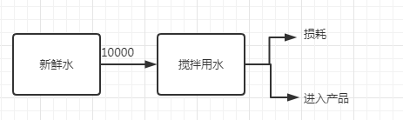
图2-1 项目水平衡图（单位：m³/a）
- 供电：项目供电由胡官屯镇市政供电系统提供。
（4）供热：项目生产过程无需供热；冬季办公区取暖采用空调。
3、劳动定员及工作制度
二期项目不新增劳动职工，由一期项目人员进行调剂，实行三班制（其中外墙保温砌块生产线实行两班制），每班工作8小时，年生产300天。
4、工程投资
二期项目总投资200万元，其中环保投资20万元，占二期总投资的10.0%。
5、项目平面布置及环境保护目标
本项目位于德州市齐河县胡官屯镇孙楼村东北侧，S324 省道西侧。项目车间内分区明确，总平面布置较好的满足了人员流动的顺畅性，方便生产、活动。项目所在区域范围内无自然保护区、风景名胜区、国家重点保护文物或历史文化保护地，也无社会关注的具有历史、科学、民族、文化意义的保护地。
项目地理位置见附图1，本项目周边敏感目标分布图见附图2，厂区总平面布置图见附图3。
表2-5 本项目主要环境保护目标一览表
环境类别 | 保护目标 | 相对方位 | 相对距离(m) | 环境功能要求
环境空气 | 孙楼村 | SW | 330 | 《环境空气质量标准》（GB3095-2012）二级标准
环境空气 | 生金王村 | NW | 650 | 《环境空气质量标准》（GB3095-2012）二级标准
环境空气 | 官庄村 | W | 1400 | 《环境空气质量标准》（GB3095-2012）二级标准
环境空气 | 芦庄村 | NE | 670 | 《环境空气质量标准》（GB3095-2012）二级标准
环境空气 | 马官屯村 | E | 1550 | 《环境空气质量标准》（GB3095-2012）二级标准
环境空气 | 富足村 | SE | 1300 | 《环境空气质量标准》（GB3095-2012）二级标准
环境空气 | 房庄村 | SE | 1800 | 《环境空气质量标准》（GB3095-2012）二级标准
声环境 | 项目边界200m范围内 |  |  | 《声环境质量标准》（GB2096-2008）2类
地表水 | 新十八户河 | W | 1874 | 《地表水环境质量标准》（GB3838-2002）Ⅴ类
地下水 | 项目所在区域 |  |  | 《地下水质量标准》  （GB/T14848-2017）Ⅲ类标准
6、本项目实际建设情况与环评内容的变更情况
根据《中华人民共和国环境影响评价法》、《建设项目环境保护管理条例》（国务院令第682号）和关于印发《污染影响类建设项目重大变动清单（试行）》的通知（环办环评函〔2020〕688号）等有关规定，“建设项目的性质、规模、地点、生产工艺和环境保护措施五个因素中的一项或一项以上发生重大变动，且可能导致环境影响显著变化（特别是不利环境影响加重）的，界定为重大变动。属于重大变动的应当重新报批环境影响评价文件，不属于重大变动的纳入竣工环境保护验收管理”。
表2-6 本项目与环评相比变动情况一览表
序号 | 变化类别 | 本项目环评 | 二期目前实际 | 变动情况
1 | 性质 | 改建 | 改建 | 与环评一致
2 | 规模 | 年产20万吨干粉砂浆、20万立方米外墙保温砌块 | 年产10万立方米外墙保温砌块 | 分期建设，一期建设年产10万立方米外墙保温砌块。二期项目年产10万立方米外墙保温砌块。年产20万吨干粉砂浆项目待后期建设
3 | 建设地点 | 德州市齐河县胡官屯镇孙楼村东北侧，S324 省道西侧 | 德州市齐河县胡官屯镇孙楼村东北侧，S324 省道西侧 | 与环评一致
4 | 生产工艺 | 见图2-2 |  | 与环评一致
5 | 平面布置 | 见附图3 |  | 与环评一致
6 | 生产设备 | 见表2-3 |  | 项目分期建设，配置的设备较环评阶段有适当调整，增加原料仓、除土筛分喂料机、箱式建筑垃圾专用破碎机、颚式破碎机、电动振动喂料机、全封闭圆振筛、电磁除铁器、喷淋装置、收尘器系统、轻物质处理器各1台，电控4台、皮带输送机3台，并配套新增1套布袋除尘器和1根15米排气筒，因另一条外墙保温砌块生产线设备不再购置，故增加原有外墙保温砌块生产线的生产时间（外墙保温砌块生产线工作时间由环评8小时调整为16小时），项目员工整体工作时间不变（环评为24小时），新增排气筒为一般排放口，排放量未增加，未增加排污，产品及产能未发生变化，项目性质未发生变化
7 | 环境保护措施 | 废气：①运输车辆动力起尘，每日定期清扫厂区道路不得少于2次/天，同时不定期洒水抑尘，洒水不得少于4次/天，恶劣天气时要加大清扫、洒水频率，进出车辆必须覆盖严实，车辆底盘、车轮和车身周围必须冲洗干净，不得带尘上路，保持低速行驶，并对进出厂区的运输车辆在洗车平台进行清理，洗车台处应设置两级沉淀池，洗车污水经沉淀后循环使用；②原料卸料粉尘采用禁止大风天气装卸的方式减少其产生量；③运输车抽料放空口粉尘用毡料布袋手工扎紧放空口使粉料不能散失；④筒仓顶部呼吸孔粉尘废气经各筒仓配套的布袋除尘器收集处理后，于仓顶高空排放（干粉砂浆生产线共配套设有5个筒仓，其中2个干砂筒仓、2个水泥筒仓、1个粉煤灰筒仓，其中干砂筒仓顶部呼吸孔距地面高度为22m，水泥筒仓和粉煤灰筒仓顶部呼吸孔距地面高度均为18m；外墙保温砌块生产线共配套设有4个筒仓，其中2个水泥筒仓、2个粉煤灰筒仓，筒仓顶部呼吸孔距地面高度均为16m）；⑤砂石料破碎粉尘经1套布袋除尘器处理后，通过一根15m高排气筒P3排放；⑥建筑垃圾破碎粉尘经1套布袋除尘器处理后，通过一根15m高排气筒P2排放；⑦干粉砂浆生产线混合7搅拌工序粉尘经1套布袋除尘器处理后，通过一根15m高排气筒P4排放；⑧干粉砂浆生产线包装工序粉尘经1套布袋除尘器处理后，通过一根15m高排气筒P5排放；⑨外墙保温砌块设有2条生产线，每条生产线上料、搅拌工序粉尘均经1套布袋除尘器处理后，分别通过一根15m高排气筒（P1、P6）排放。  废水：项目生产废水蒸发损耗，不外排。生活污水经化粪池预处理后，定期清运用作农肥。  固体废物：布袋除尘器和运输车抽料放空口毡料布袋收集的粉尘均回用于生产；洗车平台沉淀池底泥用于道路铺设碎石；生活垃圾由环卫部门定期清运处理。  噪声：选用低噪声设备、车间内合理布局、设备基础减振、加强设备维护、建筑隔声、加强车辆管理、绿化降噪、距离衰减。 | 废气：①运输车辆动力起尘，每日定期清扫厂区道路2次/天，同时不定期洒水抑尘，洒水4次/天，恶劣天气时加大清扫、洒水频率，进出车辆必须覆盖严实，车辆底盘、车轮和车身周围必须冲洗干净，不带尘上路，保持低速行驶，并对进出厂区的运输车辆在洗车平台进行清理，洗车台处设置两级沉淀池，洗车污水经沉淀后循环使用；②原料卸料粉尘采用禁止大风天气装卸的方式减少其产生量；③运输车抽料放空口粉尘用毡料布袋手工扎紧放空口使粉料不散失；④建筑垃圾破碎粉尘经1套布袋除尘器处理后，通过一根15m高排气筒DA004排放；  废水：项目生产废水蒸发损耗，不外排。  固体废物：布袋除尘器和运输车抽料放空口毡料布袋收集的粉尘均回用于生产；洗车平台沉淀池底泥用于道路铺设碎石。  噪声：选用低噪声设备、车间内合理布局、设备基础减振、加强设备维护、建筑隔声、加强车辆管理、绿化降噪、距离衰减。
项目分期建设，二期项目建设过程中发生的变化为：根据目前市场效益情况，结合实际工作需要外墙保温砌块增加建筑垃圾使用量（由环评0.5万吨调整为2万吨），减少风化石使用量（由环评2万吨调整为0.5万吨），排放量未增加。配置的设备较环评阶段有适当调整，增加原料仓、除土筛分喂料机、箱式建筑垃圾专用破碎机、颚式破碎机、电动振动喂料机、全封闭圆振筛、电磁除铁器、喷淋装置、收尘器系统、轻物质处理器各1台，电控4台、皮带输送机3台，并配套新增1套布袋除尘器和1根15米排气筒，因另一条外墙保温砌块生产线设备不再购置，故增加原有外墙保温砌块生产线的生产时间（外墙保温砌块生产线工作时间由环评8小时调整为16小时），项目员工整体工作时间不变（环评为24小时），新增排气筒为一般排放口，排放量未增加，未增加排污，产品及产能未发生变化，项目性质未发生变化，厂区卫生防护距离为50米，项目未导致新增敏感点。
根据《中华人民共和国环境影响评价法》和关于印发《污染影响类建设项目重大变动清单（试行）》的通知（环办环评函〔2020〕688号）等的有关规定，项目建设性质、规模、地点、生产工艺和环境保护措施与环评基本一致，不属于重大变动，应纳入竣工环境保护验收管理。
- 工艺流程
（一）施工期
本项目施工期已结束，不做分析。
（二）运营期
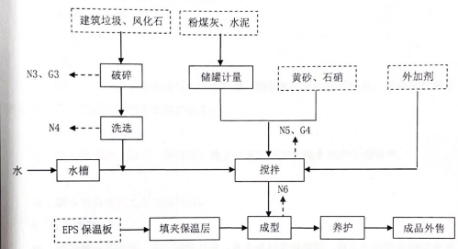
图2-2 生产工艺流程及产污环节图
工艺流程简介：
1、破碎：将建筑垃圾、风化石投入破碎机进行破碎，并利用滚筒筛进行筛分达到生产规格要求，筛上物返回破碎工序进一步破碎。该工序有粉尘和设备噪声产生。
2、洗选：将破碎后的建筑垃圾、风化石投入洗石机进行洗选，物料由给料槽进入洗槽中，在叶轮的带动下翻滚，并互相研磨，除去覆盖物料表面的杂质。该工序有设备噪声产生。
3、搅拌：将洗选好的建筑垃圾、风化石与粉煤灰、水泥、黄砂、石硝、外加剂按照技术规格要求的比例，加入一定量的水进行充分搅拌。该工序有粉尘和设备噪声产生。
4、填夹保温层：将搅拌均匀的原材料填夹EPS保温板。
5、成型：将填夹EPS保温板后的原材料输入QT10-15C型全自动自保温砌块生产设备，其根据生产要求挤压成型，制成砖坯。该工序有设备噪声产生。
6、养护：将挤压成型的砖坯按照要求码放，送入养护区域自然养护 24~48h。
7、成品外售：养护完成的成品在成品存放区存放，批量出厂外售。

表3 主要污染源、污染物处理和排放情况
一、主要污染源的产生
1、废气
二期项目废气主要是破碎粉尘、上料粉尘、搅拌粉尘。
2、废水
二期项目生产废水蒸发损耗，不外排。
3、噪声
二期项目产生的噪声主要是破碎机、圆振筛、喂料机等设备的运行噪声。
4、固体废物
二期项目产生的固体废物主要是毡料布袋收集的粉尘、洗车平台沉淀池底泥。
二、主要污染源处理和排放情况（附示意图、标出废气、废水监测点位）：
1、废气
二期项目废气主要是破碎粉尘、上料粉尘、搅拌粉尘。
①有组织废气：
二期项目外墙保温砌块生产线建筑垃圾、风化石需投入破碎机进行破碎，破碎过程会产生粉尘，上料、破碎粉尘经集气罩进行收集，通过布袋除尘器处理后，由一根高15米的排气筒DA004排放。
一期项目外墙保温砌块生产线上料、搅拌过程中会产生粉尘，上料、搅拌粉尘经集气罩进行收集，通过布袋除尘器处理后，由一根高15米的排气筒DA001排放。
②无组织废气：
未被收集的粉尘等，车间通风后无组织排放。
二期项目新增1根排气筒，利用一期项目1根排气筒，此次验收共对2根排气筒的废气排放情况进行了监测。
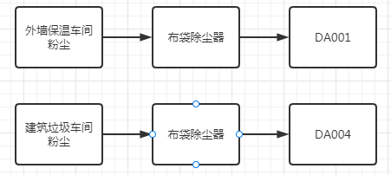
图3-1 废气处理和排放示意图 监测点位
2、废水
二期项目生产废水蒸发损耗，不外排。生活污水经化粪池预处理后，定期清运用作农肥。
3、噪声
项目产生的噪声主要是破碎机、圆振筛、喂料机等设备的运行噪声，项目采取设备均布置于室内，采取门窗、墙体隔声，全部设备均选用低噪声设备并采取减振措施。加强管理，经常保养和维护机械设备避免设备在不良状态下运行等措施。
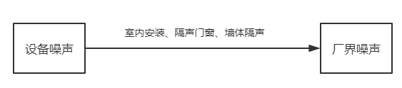

图3-2 本项目噪声处理和排放示意图 监测点位

4、固体废物
二期项目产生的固体废物主要是毡料布袋收集的粉尘、洗车平台沉淀池底泥。
布袋除尘器和运输车抽料放空口毡料布袋收集的粉尘均回用于生产；洗车平台沉淀池底泥用于道路铺设碎石。

表4 环评主要结论、审批部门审批决定及批复落实情况
一、环评主要结论及建议
1、结论
（1）废气
1）有组织废气
该项目有组织排放废气包括筒仓顶部呼吸孔粉尘、砂石料破碎粉尘、建筑垃圾破碎粉尘、混合搅拌粉尘、包装粉尘和上料、搅拌粉尘。
①筒仓顶部呼吸孔粉尘废气经各筒仓配套的布袋除尘器收集处理后，于仓顶高空排放（干粉砂浆生产线共配套设有5个筒仓，其中2个干砂筒仓、2个水泥筒仓、1个粉煤灰筒仓，其中干砂筒仓顶部呼吸孔距地面高度为22m，水泥筒仓和粉煤灰筒仓顶部呼吸孔距地面高度均为18m；外墙保温砌块生产线共配套设有 4个筒仓，其中2个水泥筒仓、2个粉煤灰筒仓，筒仓顶部呼吸孔距地面高度均为16m）。配套布袋除尘器的处理效率可达到99.5%，配套风机风量均为5000m³ /h，经处理后各筒仓顶部呼吸孔粉尘排放浓度满足《建材工业大气污染物排放标准》（DB37/2373-2018）表 2 中水泥制品生产“重点控制区”（颗粒物：10mg/m³）要求；排放速率满足《大气污染物综合排放标准》GB16297-1996）表2二级标准（颗粒物：排放速率3.5kg/h（排气筒高度15m）、排放速率5.9kg/h（排气筒高度 20m））要求。
②砂石料破碎工序为半封闭式破碎仓，在破碎仓设置集气罩进行收集，收集后粉尘采用1套布袋除尘器处理后，经1根15m高排气筒P3排放。集气罩的收集效率不低于95%，除尘器的处理效率不低于99%，配套风机风量为5000m³/h。经处理后排气筒P3粉尘排放量为0.09t/a，排放浓度为7.5mg/m³，满足《建材工业大气污染物排放标准》（DB37/2373-2018）表2中水泥制品生产“重点控制区”（颗粒物：10mg/m³）要求；排放速率为0.038kg/h，满足《大气污染物综合排放标准》（GB16297-1996）表2二级标准（颗粒物：排放速率 3.5kg/h）要求。
③建筑垃圾破碎工序为半封闭式破碎仓，在破碎仓设置集气罩进行收集，收集后粉尘采用1套布袋除尘器处理后，经1根15m高排气筒P2排放。集气罩的收集效率不低于95%，除尘器的处理效率不低于99%，配套风机风量为3000m³ /h。经处理后排气筒P2粉尘排放量为0.005t/a，排放浓度为 1.4mg/m³，满足《建材工业大气污染物排放标准》（DB37/2373-2018）表2中水泥制品生产“重点控制区”（颗粒物：10mg/m³）要求；排放速率为0.004kg/h，满足《大气污染物综合排放标准》（GB16297-1996）表2二级标准（颗粒物：排放速率3.5kg/h）要求。
④项目干粉砂浆生产线混合搅拌工序为半封闭式搅拌仓，在搅拌仓设置集气罩进行收集，收集后粉尘采用1套布袋除尘器处理后，经1根15m高排气筒P4排放。集气罩的收集效率不低于95%，除尘器的处理效率不低于 99%，配套风机风量为5000m³/h。经处理后排气筒P4粉尘排放量为0.09t/a，排放浓度为7.5mg/m³，满足《建材工业大气污染物排放标准》（DB37/2373-2018）表2中水泥制品生产“重点控制区”（颗粒物：10mg/m³）要求；排放速率为 0.038kg/h，满足《大气污染物综合排放标准》（GB16297-1996）表2二级标准（颗粒物：排放速率 3.5kg/h）要求。
⑤干粉砂浆生产线包装粉尘通过集气罩进行收集，收集后粉尘采用1套布袋除尘器处理后，经1根15m高排气筒P5排放。集气罩的收集效率不低于95%，除尘器的处理效率不低于99%，配套风机风量为5000m³ /h。经处理后排气筒P5粉尘排放量为0.025t/a，排放浓度为4.2mg/m³，满足《建材工业大气污染物排放标准》（DB37/2373-2018）表2中水泥制品生产“重点控制区”（颗粒物：10mg/m³）要求；排放速率为0.021kg/h，满足《大气污染物综合排放标准》（GB16297-1996）表2二级标准（颗粒物：排放速率3.5kg/h）要求。
⑥外墙保温砌块设有2条生产线，每条生产线上料、搅拌工序粉尘均经1套布袋除尘器处理后，分别通过一根15m高排气筒（P1、P6）排放。集气罩的收集效率不低于95%，除尘器的处理效率不低于99%，配套风机风量为3000m³ /h。经处理后排气筒（P1、P6）粉尘排放量均为0.017t/a，排放浓度均为2.4mg/m³，满足《建材工业大气污染物排放标准》（DB37/2373-2018）表2中水泥制品生产“重点控制区”（颗粒物：10mg/m³）要求；排放速率均为 0.007kg/h，满足《大气污染物综合排放标准》（GB16297-1996）表2二级标准（颗粒物：排放速率3.5kg/h）要求。
综上所述，项目有组织排放粉尘满足《建材工业大气污染物排放标准》（DB37/2373-2018）表 2 中水泥制品生产“重点控制区”要求以及《大气污染物综合排放标准》（GB16297-1996）表2二级标准要求，对周围环境影响较小。
- 无组织废气
运输车辆动力起尘通过每日定期清扫厂区道路不得少于2次/天，同时不定期洒水抑尘，洒水不得少于4次/天，恶劣天气时要加大清扫、洒水频率，进出车辆必须覆盖严实，车辆底盘、车轮和车身周围必须冲洗干净，不得带尘上路，保持低速行驶，并对进出厂区的运输车辆在洗车平台进行清理，洗车台处应设置两级沉淀池，洗车污水经沉淀后循环使用；原料卸料粉尘采用禁止大风天气装卸的方式减少其产生量；运输车抽料放空口粉尘采用毡料布袋手工扎紧放空口，使粉料不能散失。通过采取以上措施，厂界粉尘的排放量为3.457t/a，排放速率为1.44kg/h，根据《环境影响评价技术导则大气环境》（HJ2.2-2018）中推荐模式，采用大气环境影响评价系统，对无组织排放的粉尘最大浓度进行估算。经估算，项目厂区无组织粉尘的最大浓度为0.0814mg/m³，排放浓度满足《建材工业大气污染物排放标准》（DB37/2373-2018）表3中“水泥行业”无组织排放限值标准（周界外浓度最高点：0.5mg/m³）要求，对周围环境影响较小。
根据《环境影响评价技术导则·大气环境》（HJ2.2-2018），项目厂界颗粒物浓度满足大气污染物厂界浓度限值，且厂界外大气污染物短期贡献浓度满足环境质量浓度限值，无需设置大气环境防护距离。因此，本项目无组织排放颗粒物无需设置大气环境防护距离。
该项目设置50m的卫生防护距离，距离项目最近的敏感保护目标为西南侧330m的孙楼村，满足卫生防护距离要求。同时，加强项目卫生防护距离内的用地规划控制，距离本项目卫生防护距离范围内禁止新建任何性质的居住区、学校、医院、疗养院等敏感目标。
（2）废水
1）地表水环境影响分析
该项目废水为生活污水，经厂区化粪池处理后由附近农户清运用作农肥，对周围地表水环境影响较小。
该项目采用雨污分流制排水系统，雨水经厂区地面汇集后排入附近沟渠。
2）地下水环境影响分析
该项目可能对地下水产生影响的环节为化粪池、循环水池、生活垃圾暂存地，以上设施若发生渗漏，均会对地下水造成一定程度的影响。
该项目化粪池采取防渗设计；生活垃圾暂存地均采用砼硬化地面并设有防雨设施；生产车间（包括生产区、循环水池、原材料及产品储存区）均采用防渗混凝土地面，采取严格的防渗措施，因此对周围地下水环境影响较小。
（3）噪声
该项目噪声主要是生产设备运行、运输车辆及环保设施配套风机产生的机械噪声，噪声源强为70～95dB（A）。经采取选用低噪声设备、车间内合理布局、设备基础减振、加强设备管理、建筑隔声、加强车辆管理等降噪措施，再经距离衰减、绿化降噪后，厂界噪声可满足《工业企业厂界环境噪声排放标准》（GB12348-2008）中2类区标准（昼间：60dB（A），夜间：50dB（A））的要求，对周围环境影响较小。
（4）固体废物
该项目布袋除尘器和运输车抽料放空口毡料布袋收集的粉尘作为原料全部回用于生产；洗车平台产生的沉淀池底泥和洗选污泥用于道路铺设碎石；EPS保温板边角料由生产厂家回收利用；生活垃圾由环卫部门统一清运处理，对环境影响较小。
综上所述，项目符合国家产业政策，选址合理，在采取了以上所提措施的前提下，对周围环境造成的影响较小，因此从环保角度讲该项目是可行的。
（5）环境风险分析
本项目环境风险潜势为Ⅰ级，按照《建设项目环境风险评价技术导则》（HJ/T169-2018）附录A进行简单分析。项目主要事故风险类型为火灾引发的伴生/次生污染物（SO₂、CO等）排放。建设单位只要完善本次评价提出的环境风险防范措施，并严格按所提措施及要求进行管理，在采取有效的环境风险防范措施后，事故发生率、损失和环境影响方面达到可接受水平。
2、建议
（1）加强管理，使污染物尽量消除在源头，厂区内应经常打扫，保持清洁。
（2）认真执行国家和地方的各项环保法规和要求，建立健全各项规章制度，全面落实各项污染防治措施，切实做到责任到人，确保所有的污染物均能实现稳定达标排放。
（3）项目投产后，加强设备管理，定期维护和保养，并经常检查，确保设备完好；制订严格的操作、管理制度，工作人员培训上岗，杜绝污染事故发生。
（4）为了降低项目将来对周围的影响，建议相关规划部门对项目卫生防护距离内的用地进行规划控制，禁止在该范围内建设居住、学校、医院等敏感建筑。

二、环评批复
齐审批建〔2019〕13号
齐河县行政审批服务局关于齐河锦华新型建材有限公司年产20万吨干粉砂浆、20万立方米外墙保温砌块项目环境影响报告表的审批意见
齐河锦华新型建材有限公司年产20万吨干粉砂浆、20万立方米外墙保温砌块项目位于德州市齐河县胡官屯镇孙楼村东北侧，S324省道西侧，总投资1000万元，环保投资80万元，总占地38030平方米。项目主要以水泥，黄砂、粉煤灰等为原材料，通过为配料，破碎、筛分、洗选、搅拌、成型和养护等工序生产干粉砂浆和外墙保温砌块，建成后可年产20万吨干粉砂浆、20万立方米外墙保温砌块，经我局审核，该项目在落实各项污染防治措施后能满足环境保护要求，同意审批，并提出以下要求：
一、项目施工及营运期做好以下工作:
1、施工期合理安排高噪声设备使用时间，通过安装基础减震、屏蔽隔声等措施，降低噪声对周围环境的影响，确保噪声满足《建筑施工场界环境噪声排放标准》(GB12523-2011) 中相关标准；严格落实《中华人民共和国大气污染防治法》、《山东省扬尘污染防治管理办法》中各项有关扬尘污染控制的规定，立健全环境管理制度，制定环境应急预案，定期开展环境风险应急培训和演练，切实加强事故应急处理及防范能力，确保环境安全。
二、项目建设必须严格执行污染防治设施与主体工程同时设计、同时施工、同时投入使用的环境保护“三同时”制度。项目建成后，必须按规定程序开展竣工环境保护验收。你单位应向社会及时公开建设项目开工前、施工过程和建成后信息，应建立畅通的公众参与平台，及时解决公众提出的合理环境诉求。定期发布环境信息，主动接受社会监督。
三、若该项目的性质、规模、地点、生产工艺或者防治污染、防止生态破坏的措施发生重大变化，该项目的环境影响评价文件应重新报批。
四、如项目建设和运行依法需要其他行政许可的，申请人应按规定办理其他审批手续后方能开工建设或运行。
五、你单位应在收到本批复后3个工作日内，将批复及环评文本送齐河县环境保护局，并按规定接受各级环境保护行政主管部门的监督检查。
2019年7月5日
三、环评批复落实情况
项目 | 环评批复要求 | 实际落实情况 | 变更情况
工程内容 | 齐河锦华新型建材有限公司年产20万吨干粉砂浆、20万立方米外墙保温砌块项目位于德州市齐河县胡官屯镇孙楼村东北侧，S324省道西侧，总投资1000万元，环保投资80万元，总占地38030平方米。项目主要以水泥，黄砂、粉煤灰等为原材料，通过为配料，破碎、筛分、洗选、搅拌、成型和养护等工序生产干粉砂浆和外墙保温砌块，建成后可年产20万吨干粉砂浆、20万立方米外墙保温砌块。 | 齐河锦华新型建材有限公司年产20万吨干粉砂浆、20万立方米外墙保温砌块项目位于德州市齐河县胡官屯镇孙楼村东北侧，S324省道西侧，二期项目总投资200万元，环保投资20万元。项目主要以水泥，黄砂、粉煤灰等为原材料，通过为配料，破碎、筛分、洗选、搅拌、成型和养护等工序生产外墙保温砌块，建成后可年产10万立方米外墙保温砌块。 | 已落实，分期建设，一期建设年产10万立方米外墙保温砌块。二期项目年产10万立方米外墙保温砌块。年产20万吨干粉砂浆项目待后期建设
废气 | 有组织颗粒物排放浓度执行《建材工业大气污染物排放标准》（DB37/2373-2018）表2中水泥制品生产“重点控制区”要求；排放速率执行《大气污染物综合排放标准》（GB16297-1996）表2二级标准要求。  颗粒物厂界浓度执行《建材工业大气污染物排放标准》（DB37/2373-2018）表3标准。 | 二期项目废气主要是破碎粉尘、上料粉尘、搅拌粉尘。  ①有组织废气：  二期项目外墙保温砌块生产线建筑垃圾、风化石需投入破碎机进行破碎，破碎过程会产生粉尘，上料、破碎粉尘经集气罩进行收集，通过布袋除尘器处理后，由一根高15米的排气筒DA004排放。  一期项目外墙保温砌块生产线上料、搅拌过程中会产生粉尘，上料、搅拌粉尘经集气罩进行收集，通过布袋除尘器处理后，由一根高15米的排气筒DA001排放。  ②无组织废气：  未被收集的粉尘等，车间通风后无组织排放。  由监测结果可知，验收监测期间：本项目外墙保温车间排气筒DA001中主要污染物颗粒物最高排放浓度为2.0mg/m³，最高排放速率为0.040kg/h，二期建筑垃圾车间排气筒DA004中主要污染物颗粒物最高排放浓度为2.0mg/m³，最高排放速率为0.025kg/h，排放浓度均满足《建材工业大气污染物排放标准》（DB37/2373-2018）表2中水泥制品生产“重点控制区”要求；排放速率均满足《大气污染物综合排放标准》（GB16297-1996）表2二级标准要求。  由监测结果可知，验收监测期间：本项目厂界无组织排放的颗粒物周界外浓度最高点浓度为0.235mg/m³，满足《建材工业大气污染物排放标准》（DB37/2373-2018）表3标准。 | 已落实，配置的设备较环评阶段有适当调整，增加原料仓、除土筛分喂料机、箱式建筑垃圾专用破碎机、颚式破碎机、电动振动喂料机、全封闭圆振筛、电磁除铁器、喷淋装置、收尘器系统、轻物质处理器各1台，电控4台、皮带输送机3台，并配套新增1套布袋除尘器和1根15米排气筒，因另一条外墙保温砌块生产线设备不再购置，故增加原有外墙保温砌块生产线的生产时间（外墙保温砌块生产线工作时间由环评8小时调整为16小时），项目员工整体工作时间不变（环评为24小时），新增排气筒为一般排放口，排放量未增加，未增加排污，产品及产能未发生变化，项目性质未发生变化。
废水 | 项目生产废水蒸发损耗，不外排。生活污水经化粪池预处理后，定期清运用作农肥。 | 二期项目生产废水蒸发损耗，不外排。生活污水经化粪池预处理后，定期清运用作农肥。 | 已落实，无变更
噪声 | 合理布置产生噪声的各设备位置，并采取隔声、减震等降噪措施，确保厂界噪声达到《工业企业厂界环境噪声排放标准》（GB12348-2008）2类功能区对应标准。 | 项目产生的噪声主要是破碎机、圆振筛、喂料机等设备的运行噪声，项目采取设备均布置于室内，采取门窗、墙体隔声，全部设备均选用低噪声设备并采取减振措施。加强管理，经常保养和维护机械设备避免设备在不良状态下运行等措施。  由监测结果可知，验收监测期间：本项目1#东厂界、2#西厂界、3#北厂界，昼间厂界噪声最大值分别为55.5dB（A）、56.0dB（A）、54.6dB（A），夜间厂界噪声最大值分别为47.6dB（A）、47.6dB（A）、48.4dB（A），均满足《工业企业厂界环境噪声排放标准》（GB12348-2008）2类标准。（项目南侧与其他企业相邻，共用一堵墙，无法到达厂界外1m进行监测）。 | 已落实，无变更
固废 | 布袋除尘器和运输车抽料放空口毡料布袋收集的粉尘均回用于生产；洗车平台沉淀池底泥用于道路铺设碎石；生活垃圾由环卫部门定期清运处理。 | 二期项目产生的固体废物主要是毡料布袋收集的粉尘、洗车平台沉淀池底泥。  布袋除尘器和运输车抽料放空口毡料布袋收集的粉尘均回用于生产；洗车平台沉淀池底泥用于道路铺设碎石。  一般固废的处置符合《一般工业固体废物贮存和填埋污染控制标准》（GB18599-2020）的要求。 | 已落实，无变更

表5 验收监测质量保证及质量控制
为保证验收监测数据的合理性、可靠性、准确性，对监测的全过程（布点、采样、样品贮存、实验室分析和数据处理等）进行质量控制，具体要求如下：
- 所有参加监测采样和分析人员必须持证上岗。
- 由厂方提供验收监测期间的工况条件，验收监测工况负荷达到额定负荷。
- 严格按照验收监测方案的要求开展监测工作。
- 合理规范设施监测点位、确定监测因子与频次，保证验收监测数据的准确性和代表性。
- 采样人员严格遵照采样技术规范进行采样工作，认真填写采样记录，按规定保存、运输样品。
- 监测分析采用国家有关部门颁布的标准分析方法或推荐方法；监测人员经过考核合格并持有上岗证；所用监测仪器、量具均经计量部门检定合格并在有效期内使用。
- 气样测定前校准仪器，在测试时保证其采样流量。
- 采样分析及分析结果按国家标准和监测技术规范的相关要求进行数据处理和填报。
- 监测数据和报告严格执行三级审核制度。
1、气体监测分析过程中的质量保证和质量控制
监测质量保证和质量控制按照《固定污染源监测质量保证与质量控制技术规范（试行）》（HJ/T373-2007）、《大气污染物无组织排放监测技术导则》（HJ/T 55-2000）的相关要求进行。
（1）废气采样前，采样员检查并确认废气采样管、连接管、滤料、样品吸收瓶的材质，确认满足被测废气的特性要求，确保废气监测因子不吸附、不溶出和不与待测污染物发生化学反应。同时，采样管的耐压和耐温性能符合污染源监测的实际需要。
（2）采样员在采样前认真检查并确认废气采样管、滤料、吸收瓶的清洁度，确保采样设备及容器符合采样要求。
（3）现场监测设备在投入使用前，采样员对仪器设备进行检查和校准，保存检查和校准记录。
（4）废气采样系统连接好后对其进行气密性检查，确保整体系统不漏气。
（5）监测数据和技术报告执行三级审核制度。
2、噪声监测分析过程中的质量保证和质量控制
噪声测量质量保证与质量控制按《环境噪声监测技术规范噪声测量值修正》（HJ 706-2014）和《工业企业厂界环境噪声排放标准》（GB12348-2008）中的有关规定进行。监测时使用经计量部门检定、并在有效期内的声级计；声级计在测时前后用标准发生源进行校准。
（1）合理规范设置监测点位、监测因子与频率，保证监测数据具备科学性和代表性。
（2）优先采用国标监测分析方法，监测采样与测试分析人员经考核合格并持证上岗，监测仪器经计量部门检定并在有效使用期内。
（3）测量时传声器加设防风罩。
（4）测量在无风雪、无雷电天气，风速小于5m/s。
（5）监测数据和技术报告执行三级审核制度。
（6）声级计在测试前后用标准声源进行校准。
噪声监测分析质量控制表见下表。
表5-1 噪声监测分析质量控制表
监测因子 | 标准值 | 校验日期 |  | 仪器显示dB（A） | 示值偏差dB（A） | 是否合格
噪声 | 94.0  （标准声源） | 2023.6.15 | 昼间测量前 | 93.6 | -0.4 | 是
噪声 | 94.0  （标准声源） | 2023.6.15 | 昼间测量后 | 93.8 | -0.2 | 是
噪声 | 94.0  （标准声源） | 2023.6.15 | 夜间测量前 | 93.6 | -0.4 | 是
噪声 | 94.0  （标准声源） | 2023.6.15 | 夜间测量后 | 93.6 | -0.4 | 是
噪声 | 94.0  （标准声源） | 2023.6.16 | 昼间测量前 | 93.7 | -0.3 | 是
噪声 | 94.0  （标准声源） | 2023.6.16 | 昼间测量后 | 93.5 | -0.5 | 是
噪声 | 94.0  （标准声源） | 2023.6.16 | 夜间测量前 | 93.6 | -0.4 | 是
噪声 | 94.0  （标准声源） | 2023.6.16 | 夜间测量后 | 93.6 | -0.4 | 是
备注：仪器名称：多功能声级计；
前、后校准示值偏差允许范围：±0.5 dB（A）。

表6 验收监测内容
本项目验收监测的主要内容包括废气和噪声。
1、废气监测
（1）有组织废气
①监测因子、点位和频次
本项目有组织废气监测内容、频次见表6-1。
表6-1 有组织废气监测内容、监测频次一览表
编号 | 监测点位 | 处理措施 | 监测因子 | 监测频次
1 | 外墙保温车间排气筒DA001出口 | 布袋除尘器 | 颗粒物 | 监测2天，3次/天
2 | 二期建筑垃圾车间排气筒DA004进口 | 布袋除尘器 | 颗粒物 | 监测2天，1次/天
2 | 二期建筑垃圾车间排气筒DA004出口 | 布袋除尘器 | 颗粒物 | 监测2天，3次/天
备注：依据生态环境部关于发布《建设项目竣工环境保护验收技术指南 污染影响类》的公告中6.3.4验收监测频次确定原则6）对设施处理效率的监测，可选择主要因子并适当减少监测频次，故此次二期建筑垃圾车间排气筒DA004进口颗粒物监测频次为监测2天，1次/天；DA001环保装置进口因管道距离过短不符合《固定污染源废气监测点位设置技术规范》（DB37/T 3535-2019）中4.1.3 对于颗粒态污染物，监测断面优先设置在垂直管段，应避开烟道弯头和断面急剧变化的部位，设置在距弯头、阀门、变径管下游方向不小于4倍直径（或当量直径）和距上述部件上游方向不小于2倍直径（或当量直径）处，无法准确计算去除效率，故未对进口进行监测。
②监测分析方法
本项目有组织废气监测分析方法见表6-2。
表6-2 有组织废气监测因子分析方法
监测因子 | 监测方法 | 方法来源 | 检出限（mg/m³）
颗粒物 | 重量法 | HJ 836-2017 | 1.0
（2）厂界无组织废气监测
①监测因子、点位和频次
本项目考虑污染物产生源和平面布置图，本项目在上风向设置1个监测点位，下风向设置3个监测点位，共4个监测点位。本项目无组织废气监测点位和频次见表6-3。无组织废气监测点位图见下图6-1。
表6-3 无组织废气监测内容、频次一览表
监测因子 | 监测点位 | 监测频次 | 备注
颗粒物 | 上风向设置1个监测点，下风向设置3个监测点 | 3次/天，共2天 | 同步记录天气情况、风向风速、大气温度、大气压力等气象参数。
②监测分析方法
本项目无组织废气监测分析方法见表6-4。
表6-4 无组织废气监测因子分析方法
监测因子 | 监测方法 | 方法来源 | 检出限（μg/m³）
颗粒物 | 重量法 | HJ 1263-2022 | 7
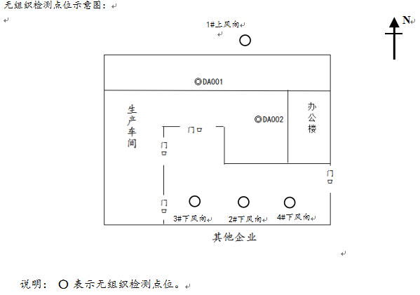
图6-1 无组织监测点位（风向：北风）
N
2、废水监测
二期项目生产废水蒸发损耗，不外排。生活污水经化粪池预处理后，定期清运用作农肥。
3、噪声监测
（1）噪声监测点位和频次
本项目厂界四周共布设3个监测点位（项目南侧与其他企业相邻，共用一堵墙，无法到达厂界外1m进行监测）。每天昼间、夜间各监测一次，监测两天。
噪声监测点位见下图6-2所示。
（2）监测分析方法
本项目噪声监测分析方法见下表。
表6-5 噪声监测分析方法
监测因子 | 监测分析方法 | 方法来源 | 检出限
厂界噪声dB（A） | 声级计法 | GB12348-2008 | /
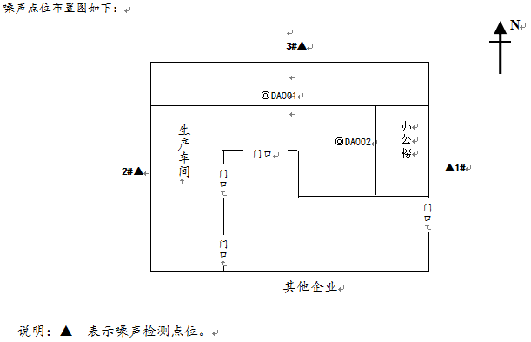
图6-2 噪声监测点位

表7 验收监测期间工况记录及验收监测结果
一、验收监测期间工况记录
监测期间本项目运行正常。检测期间运营工况见下表。
表7-1 本项目监测期间项目运营工况一览表
日期 | 产品名称 | 单位 | 设计日产量 | 实际日产量 | 负荷（%）
2023.06.15 | 外墙保温砌块 | m³ | 600 | 480 | 80
2023.06.16 | 外墙保温砌块 | m³ | 600 | 480 | 80
- 验收监测结果
1、气象参数
监测期间气象情况见下表。
表7-2 监测期间气象表
日期 |  | 温度  (℃) | 湿度  (%) | 总云/低云 | 风向 | 风速  (m/s) | 大气压(kPa)
2023.  06.15 | 10:15 | 33.0 | 39 | 3/2 | N | 1.9 | 100.06
2023.  06.15 | 11:45 | 35.0 | 37 | 3/2 | N | 1.7 | 100.04
2023.  06.15 | 13:10 | 39.0 | 34 | 3/2 | N | 1.4 | 100.04
2023.  06.15 | 23:08 | / | / | / | N | 1.5 | /
2023.  06.16 | 9:50 | 33.6 | 37 | 5/4 | N | 2.7 | 100.68
2023.  06.16 | 10:00 | 34.0 | 35 | 5/4 | N | 2.9 | 100.65
2023.  06.16 | 12:45 | 37.5 | 34 | 5/4 | N | 2.1 | 100.41
2023.  06.16 | 00:06 | / | / | / | N | 1.5 | /
2、废气
二期项目废气主要是破碎粉尘、上料粉尘、搅拌粉尘。
①有组织废气：
二期项目外墙保温砌块生产线建筑垃圾、风化石需投入破碎机进行破碎，破碎过程会产生粉尘，上料、破碎粉尘经集气罩进行收集，通过布袋除尘器处理后，由一根高15米的排气筒DA004排放。
一期项目外墙保温砌块生产线上料、搅拌过程中会产生粉尘，上料、搅拌粉尘经集气罩进行收集，通过布袋除尘器处理后，由一根高15米的排气筒DA001排放。
②无组织废气：
未被收集的粉尘等，车间通风后无组织排放。
监测结果见下表：
表7-3 有组织废气监测结果表
采样  时间 | 采样  点位 | 检测  项目 | 采样  频次 | 检测结果  （mg/m³） | 标干流量  （Nm³/h） | 排放速率  （Kg/h）
2023.  06.15 | 外墙保温车间排气筒P1出口 | 颗粒物 | 第一次 | 1.6 | 19873 | 0.032
2023.  06.15 | 外墙保温车间排气筒P1出口 | 颗粒物 | 第二次 | 2.0 | 19873 | 0.040
2023.  06.15 | 外墙保温车间排气筒P1出口 | 颗粒物 | 第三次 | 1.3 | 19873 | 0.026
2023.  06.15 | 二期建筑垃圾车间排气筒P2进口 | 颗粒物 | 第一次 | 21.1 | 11233 | 0.237
2023.  06.15 | 二期建筑垃圾车间排气筒P2出口 | 颗粒物 | 第一次 | 1.7 | 12223 | 0.021
2023.  06.15 | 二期建筑垃圾车间排气筒P2出口 | 颗粒物 | 第二次 | 1.4 | 12223 | 0.017
2023.  06.15 | 二期建筑垃圾车间排气筒P2出口 | 颗粒物 | 第三次 | 1.9 | 12223 | 0.023
2023.  06.16 | 外墙保温车间排气筒P1出口 | 颗粒物 | 第一次 | 1.7 | 19966 | 0.034
2023.  06.16 | 外墙保温车间排气筒P1出口 | 颗粒物 | 第二次 | 1.9 | 19966 | 0.038
2023.  06.16 | 外墙保温车间排气筒P1出口 | 颗粒物 | 第三次 | 1.4 | 19966 | 0.028
2023.  06.16 | 二期建筑垃圾车间排气筒P2进口 | 颗粒物 | 第一次 | 20.8 | 11250 | 0.234
2023.  06.16 | 二期建筑垃圾车间排气筒P2出口 | 颗粒物 | 第一次 | 1.8 | 12314 | 0.022
2023.  06.16 | 二期建筑垃圾车间排气筒P2出口 | 颗粒物 | 第二次 | 1.5 | 12314 | 0.018
2023.  06.16 | 二期建筑垃圾车间排气筒P2出口 | 颗粒物 | 第三次 | 2.0 | 12314 | 0.025
备注：标干流量为三次采样标干流量的平均值。
表7-4 有组织废气达标判定结果表
监测点位 | 监测因子 | 最高排放浓度（mg/m³） | 最高允许排放浓度（mg/m³） | 最高排放速率（kg/h） | 最高允许排放速率（kg/h） | 备注
外墙保温车间排气筒DA001 | 颗粒物 | 2.0 | 10 | 0.040 | 3.5 | 达标
二期建筑垃圾车间排气筒DA004 | 颗粒物 | 2.0 | 10 | 0.025 | 3.5 | 达标
由监测结果可知，验收监测期间：本项目外墙保温车间排气筒DA001中主要污染物颗粒物最高排放浓度为2.0mg/m³，最高排放速率为0.040kg/h，二期建筑垃圾车间排气筒DA004中主要污染物颗粒物最高排放浓度为2.0mg/m³，最高排放速率为0.025kg/h，排放浓度均满足《建材工业大气污染物排放标准》（DB37/2373-2018）表2中水泥制品生产“重点控制区”要求；排放速率均满足《大气污染物综合排放标准》（GB16297-1996）表2二级标准要求。
表7-5 无组织废气监测结果表
检测  项目 | 采样  日期 | 采样  频次 | 检测点位及结果
检测  项目 | 采样  日期 | 采样  频次 | 上风向1# | 下风向2# | 下风向3# | 下风向4#
颗粒物  （μg/m³） | 2023.  06.15 | 第一次 | 188 | 226 | 215 | 228
颗粒物  （μg/m³） | 2023.  06.15 | 第二次 | 196 | 212 | 205 | 217
颗粒物  （μg/m³） | 2023.  06.15 | 第三次 | 187 | 210 | 219 | 213
颗粒物  （μg/m³） | 2023.  06.16 | 第一次 | 193 | 223 | 235 | 229
颗粒物  （μg/m³） | 2023.  06.16 | 第二次 | 194 | 222 | 218 | 224
颗粒物  （μg/m³） | 2023.  06.16 | 第三次 | 190 | 225 | 227 | 220
表7-6 无组织废气达标判定结果表
监测因子 | 周界外浓度最高点浓度（mg/m³） | 周界外浓度最高点限值（mg/m³） | 备注
颗粒物 | 0.235 | 0.5 | 达标
由监测结果可知，验收监测期间：本项目厂界无组织排放的颗粒物周界外浓度最高点浓度为0.235mg/m³，满足《建材工业大气污染物排放标准》（DB37/2373-2018）表3标准。

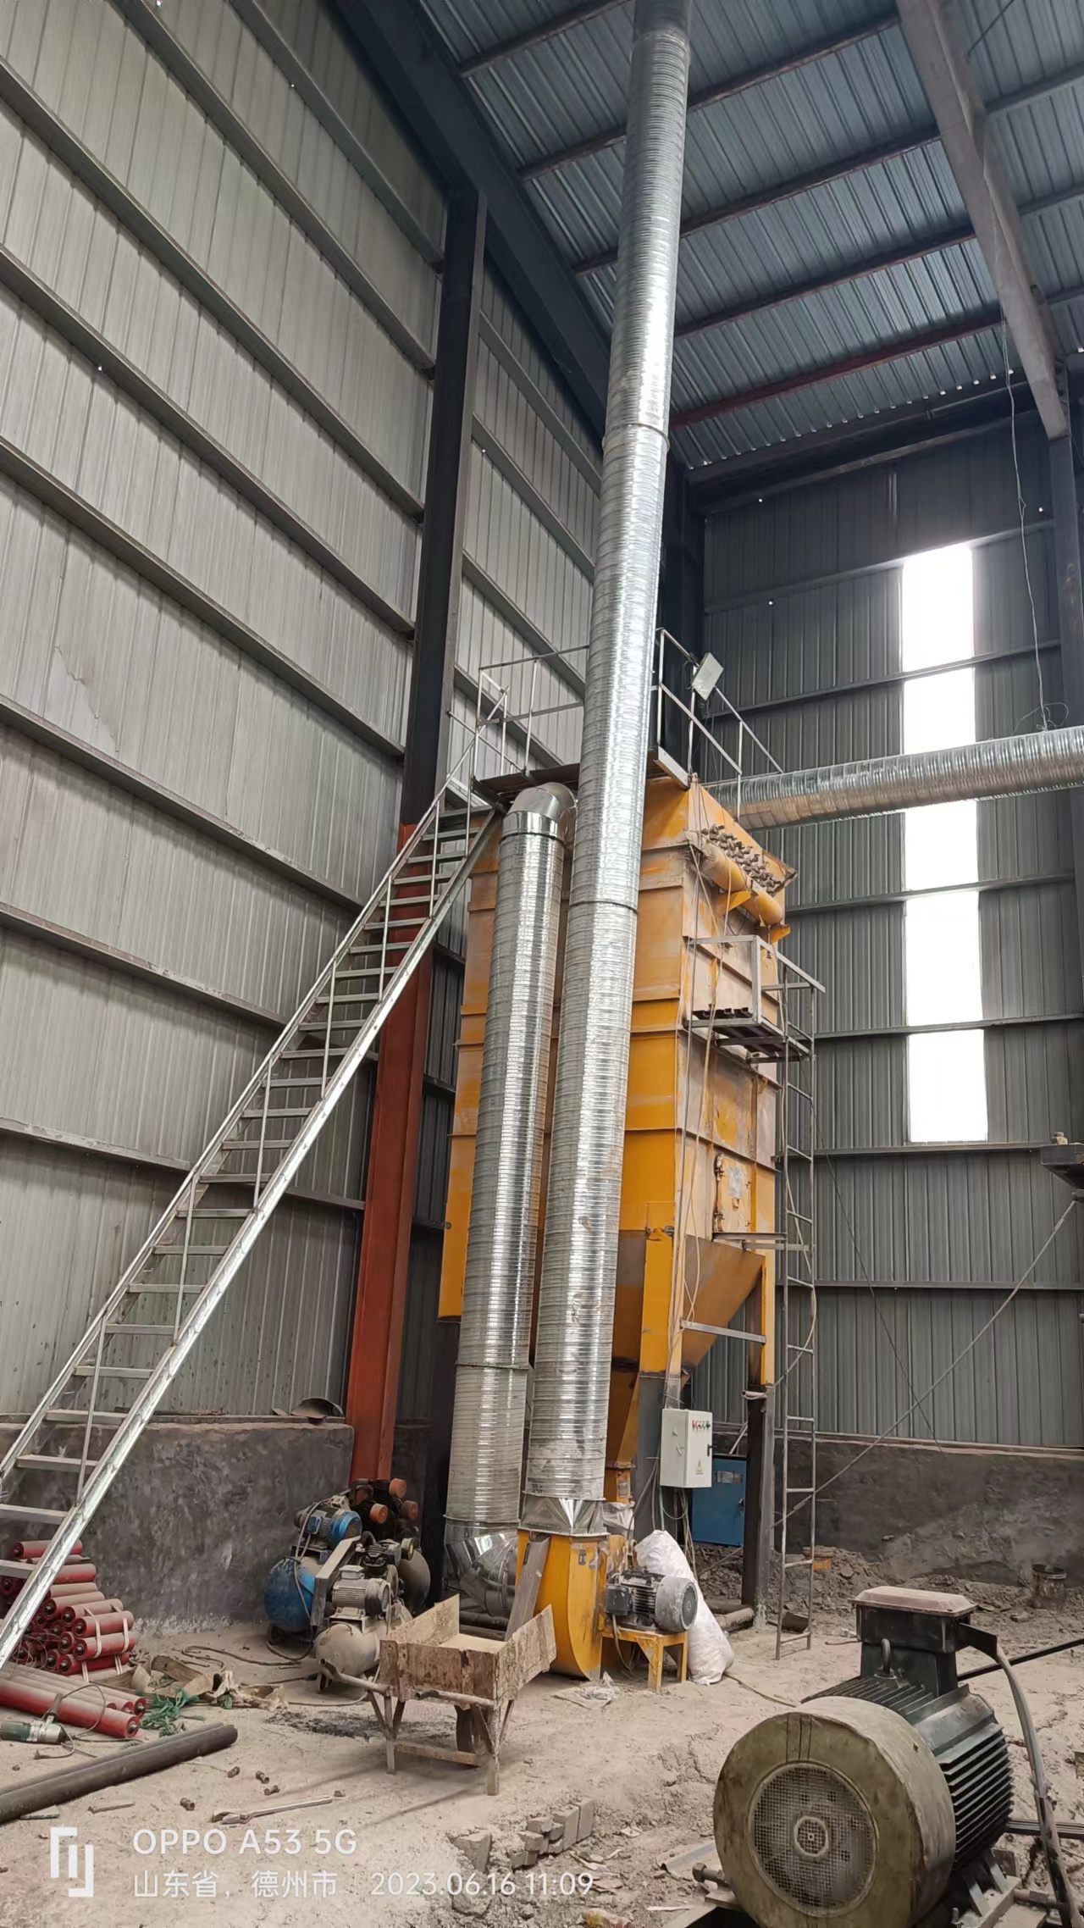
图7-1 废气处理设备
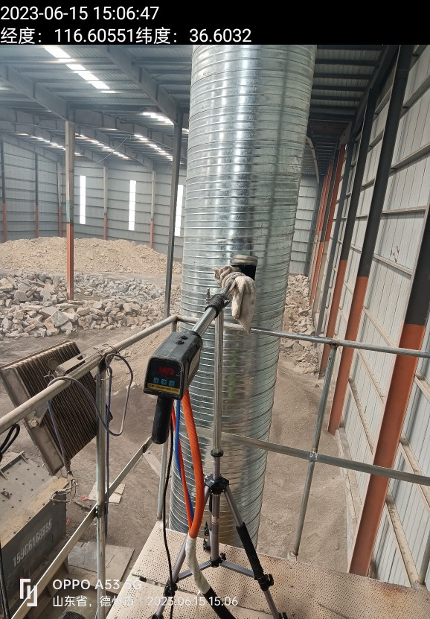
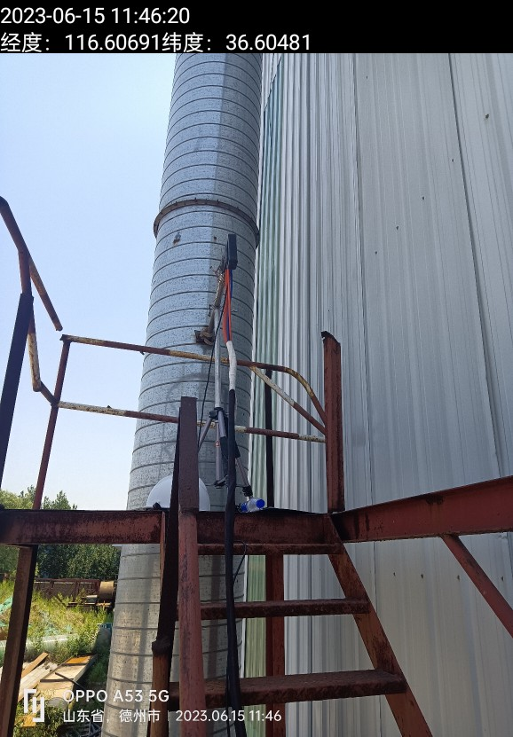
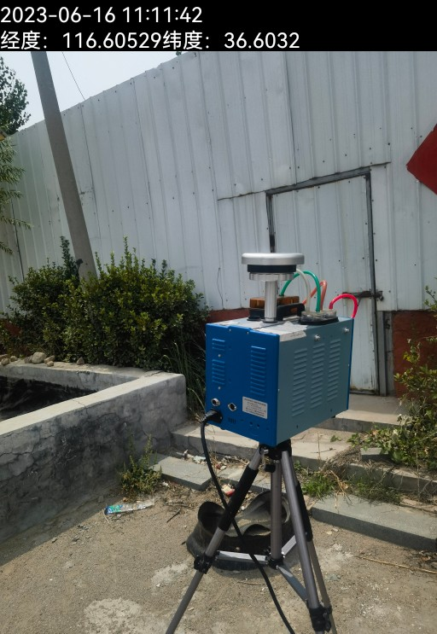
图7-2 废气监测
3、废水
二期项目生产废水蒸发损耗，不外排。生活污水经化粪池预处理后，定期清运用作农肥。
4、噪声
项目产生的噪声主要是破碎机、圆振筛、喂料机等设备的运行噪声，项目采取设备均布置于室内，采取门窗、墙体隔声，全部设备均选用低噪声设备并采取减振措施。加强管理，经常保养和维护机械设备避免设备在不良状态下运行等措施。
监测结果见下表：
表7-7 项目噪声监测结果表 单位：dB（A）
采样时间 | 测量  时段 | 检测  项目 | 检测结果dB(A)
采样时间 | 测量  时段 | 检测  项目 | 1#东厂界 | 2#西厂界 | 3#北厂界
2023.06.15 | 昼间 | 噪声 | 55.5 | 56.0 | 54.1
2023.06.15 | 夜间 | 噪声 | 47.6 | 47.4 | 48.4
2023.06.16 | 昼间 | 噪声 | 53.7 | 52.8 | 54.6
2023.06.16 | 夜间 | 噪声 | 47.1 | 47.6 | 46.7
表7-8 噪声达标判定结果表
测量时段 | 监测因子 | 最大噪声值 dB（A） |  |  | 标准值 dB（A）
测量时段 | 监测因子 | 1#东厂界 | 2#西厂界 | 3#北厂界 | 标准值 dB（A）
昼间 | 噪声 | 55.5 | 56.0 | 54.6 | 60
夜间 | 噪声 | 47.6 | 47.6 | 48.4 | 50
备注 |  | 达标 | 达标 | 达标 | /
由监测结果可知，验收监测期间：本项目1#东厂界、2#西厂界、3#北厂界，昼间厂界噪声最大值分别为55.5dB（A）、56.0dB（A）、54.6dB（A），夜间厂界噪声最大值分别为47.6dB（A）、47.6dB（A）、48.4dB（A），均满足《工业企业厂界环境噪声排放标准》（GB12348-2008）2类标准。（项目南侧与其他企业相邻，共用一堵墙，无法到达厂界外1m进行监测）。

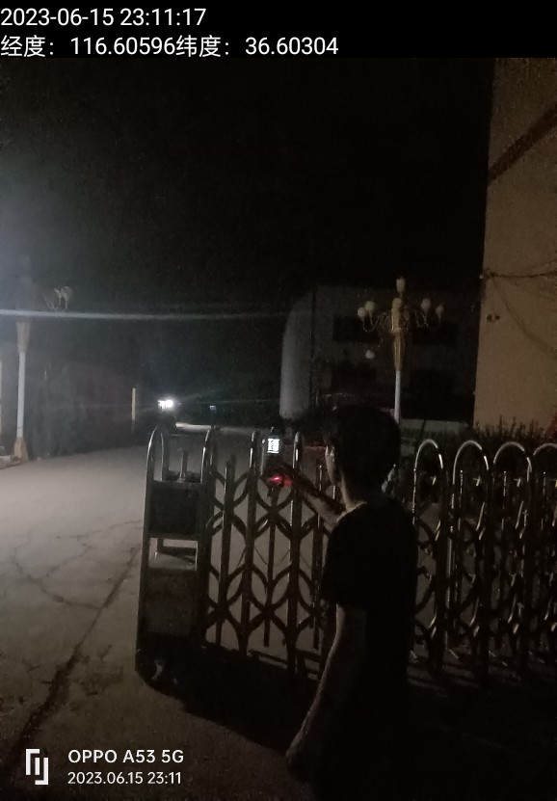
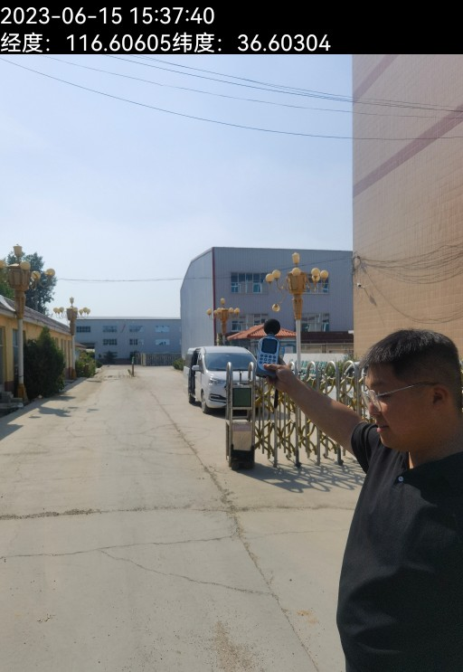
图7-3 噪声监测
5、固废检查情况
二期项目产生的固体废物主要是毡料布袋收集的粉尘、洗车平台沉淀池底泥。
①布袋除尘器和运输车抽料放空口毡料布袋收集的粉尘：由于项目运行时间较短，暂未产生布袋除尘器和运输车抽料放空口毡料布袋收集的粉尘，回用于生产。
②沉淀池底泥：由于项目运行时间较短，暂未产生洗车平台沉淀池底泥，用于道路铺设碎石。
表7-9 本项目固体废物处置情况表
序号 | 固废名称 | 环评估算量（t/a） | 调试期间实际产生量（t/月） | 折合年产生量（t） | 性质 | 贮存及处置
1 | 布袋除尘器和运输车抽料放空口毡料布袋收集的粉尘 | 40.265 | 暂未产生 | / | 一般固废 | 回用于生产
2 | 沉淀池底泥 | 8 | 暂未产生 | / | 一般固废 | 用于道路铺设碎石
布袋除尘器和运输车抽料放空口毡料布袋收集的粉尘均回用于生产；洗车平台沉淀池底泥用于道路铺设碎石。
一般固废的处置符合《一般工业固体废物贮存和填埋污染控制标准》（GB18599-2020）的要求。
6、污染物排放总量核算
废气：二期项目外墙保温车间排气筒DA001年排放废气时间约为2400小时，根据验收监测结果核算，二期项目颗粒物排放量0.096t/a；二期建筑垃圾车间排气筒DA004年排放废气时间约为1200小时，根据验收监测结果核算，二期项目颗粒物排放量0.03t/a。
综上，二期项目颗粒物总排放量为0.126t/a，满足颗粒物总量控制要求4.873t/a。
7、环保设施去除效率
废气：根据验收监测结果核算：项目二期建筑垃圾车间排气筒DA004“布袋除尘器”装置对废气中主要污染物颗粒物的去除效率为89.5%。

表8 环境管理检查情况
一、环保机构设置、环境管理规章制度及监测计划落实情况
1、环保审批手续及“三同时”执行情况
根据国家《建设项目环境保护管理条例》和《中华人民共和国环境保护法》中有关规定，齐河锦华新型建材有限公司2019年5月委托德州天洁环境影响评价有限公司编制完成了《齐河锦华新型建材有限公司年产20万吨干粉砂浆、20万立方米外墙保温砌块项目环境影响报告表》，并于2019年7月5日经齐河县行政审批服务局审批（齐审批建〔2019〕13号）；于2023年3月开工建设，2023年4月建成，2023年5月进行调试，环保设施同时设计、同时施工并同时进行调试，调试期间运行状况良好，具备竣工验收条件。齐河锦华新型建材有限公司委托山东华晟环境检测有限公司于2023年6月15日~2023年6月16日，对本项目废气、噪声进行了竣工验收监测并出具检测报告。项目各项环保审批手续齐全，在建设过程中落实了环保设施与主体工程同时设计、同时施工、同时投运的“三同时”的要求，项目在建设期间和调试阶段未发生扰民和污染事故。该项目建设履行了竣工环境保护验收监测审批手续，执行了“三同时”制度，有关环保档案齐全。
2、环境管理规章制度的建立及执行情况
企业重视环保工作，制定了相对完整的环保规章制度，对环保制度的执行情况进行周期性检查，人员分工明确，责任到位，满足环保需要，保证环保设施的正常运行。
二、环保设施建设、运行、检查、维护情况
（1）废气：
二期项目废气主要是破碎粉尘、上料粉尘、搅拌粉尘。
①有组织废气：
二期项目外墙保温砌块生产线建筑垃圾、风化石需投入破碎机进行破碎，破碎过程会产生粉尘，上料、破碎粉尘经集气罩进行收集，通过布袋除尘器处理后，由一根高15米的排气筒DA004排放。
一期项目外墙保温砌块生产线上料、搅拌过程中会产生粉尘，上料、搅拌粉尘经集气罩进行收集，通过布袋除尘器处理后，由一根高15米的排气筒DA001排放。
②无组织废气：
未被收集的粉尘等，车间通风后无组织排放。
由监测结果可知，验收监测期间：本项目外墙保温车间排气筒DA001中主要污染物颗粒物最高排放浓度为2.0mg/m³，最高排放速率为0.040kg/h，二期建筑垃圾车间排气筒DA004中主要污染物颗粒物最高排放浓度为2.0mg/m³，最高排放速率为0.025kg/h，排放浓度均满足《建材工业大气污染物排放标准》（DB37/2373-2018）表2中水泥制品生产“重点控制区”要求；排放速率均满足《大气污染物综合排放标准》（GB16297-1996）表2二级标准要求。
由监测结果可知，验收监测期间：本项目厂界无组织排放的颗粒物周界外浓度最高点浓度为0.235mg/m³，满足《建材工业大气污染物排放标准》（DB37/2373-2018）表3标准。
（2）废水：
二期项目生产废水蒸发损耗，不外排。生活污水经化粪池预处理后，定期清运用作农肥。
（3）噪声：
项目产生的噪声主要是破碎机、圆振筛、喂料机等设备的运行噪声，项目采取设备均布置于室内，采取门窗、墙体隔声，全部设备均选用低噪声设备并采取减振措施。加强管理，经常保养和维护机械设备避免设备在不良状态下运行等措施。
由监测结果可知，验收监测期间：本项目1#东厂界、2#西厂界、3#北厂界，昼间厂界噪声最大值分别为55.5dB（A）、56.0dB（A）、54.6dB（A），夜间厂界噪声最大值分别为47.6dB（A）、47.6dB（A）、48.4dB（A），均满足《工业企业厂界环境噪声排放标准》（GB12348-2008）2类标准。（项目南侧与其他企业相邻，共用一堵墙，无法到达厂界外1m进行监测）。
（4）固废：
二期项目产生的固体废物主要是毡料布袋收集的粉尘、洗车平台沉淀池底泥。
布袋除尘器和运输车抽料放空口毡料布袋收集的粉尘均回用于生产；洗车平台沉淀池底泥用于道路铺设碎石。
一般固废的处置符合《一般工业固体废物贮存和填埋污染控制标准》（GB18599-2020）的要求。

表9 验收监测结论及建议
一、验收监测结论：
齐河锦华新型建材有限公司成立于2011年01月20日，注册地位于山东省德州市齐河县胡官屯镇富足村，法定代表人为李军。经营范围包括砼结构构件制造；干粉砂浆制造、煤矸石精洗；煤矸石烧结砖加工、销售；加工、销售：砼结构构件、干粉砂浆、建材等。
齐河锦华新型建材有限公司原有项目“0.7 亿标块/年煤矸石烧结砖生产项目”于2010年1月27日取得原德州市环境保护局审批意见（德环报告表〔2010〕27号），并于2011年10月13日取得德州市环境保护局（现德州市生态环境局）验收意见（德环办字〔2011〕21号）。该项目于2017年对污染工序进行环保治理提升，“环保治理提升项目”于2017年8月9日取得原齐河县环境保护局审批意见（齐环报告表〔2017〕74号），并于2017年12月完成自主验收。
依托良好的市场发展前景，齐河锦华新型建材有限公司拆除现有工程“0.7 亿标块/年煤矸石烧结砖生产项目”，改建“年产 20万吨干粉砂浆、20 万立方米外墙保温砌块项目”。齐河锦华新型建材有限公司2019年5月委托德州天洁环境影响评价有限公司编制完成了《齐河锦华新型建材有限公司年产20万吨干粉砂浆、20万立方米外墙保温砌块项目环境影响报告表》，并于2019年7月5日经齐河县行政审批服务局审批（齐审批建〔2019〕13号）。
齐河锦华新型建材有限公司年产20万吨干粉砂浆、20万立方米外墙保温砌块项目位于德州市齐河县胡官屯镇孙楼村东北侧，S324 省道西侧，中心经纬度为：116.605567，36.604470。项目性质为改建，行业类别及代码为C3039其他建筑材料制造。项目总投资1000万元，其中环保投资80万元，总占地面积38030m²，建设内容为干粉砂浆生产车间、外墙保温砌块生产车间、破碎、洗选车间及相关配套设施。项目年产20万吨干粉砂浆、20万立方米外墙保温砌块。项目定员50人，实行三班制，每班工作8小时，年生产300天。
截至目前，结合市场形势和效益情况考虑，项目进行分期建设，一期项目总投资700万元，其中环保投资50万元，建设一条外墙保温砌块生产线，劳动人员50人，实行三班制，每班工作8小时，年生产300天。一期年产10万立方米外墙保温砌块，已于2021年1月5日通过自主验收。
二期项目验收内容为年产10万立方米外墙保温砌块，根据市场情况和工作需要增加原料建筑垃圾使用量（由环评0.5万吨调整为2万吨），减少风化石使用量（由环评2万吨调整为0.5万吨），排放量未增加；新增设备原料仓、除土筛分喂料机、箱式建筑垃圾专用破碎机、颚式破碎机、电动振动喂料机、全封闭圆振筛、电磁除铁器、喷淋装置、收尘器系统、轻物质处理器各1台，电控4台、皮带输送机3台。二期总投资200万元，其中环保实际投资20万元。不新增劳动职工，由一期项目人员进行调剂，实行三班制（其中外墙保温砌块生产线实行两班制），每班工作8小时，年生产300天。
本项目于2023年3月开工建设，2023年4月建成，2023年5月进行调试，环保设施同时设计、同时施工并同时进行调试，调试期间运行状况良好，具备竣工验收条件。
本次验收内容为齐河锦华新型建材有限公司年产20万吨干粉砂浆、20万立方米外墙保温砌块项目（二期）建成后的全部内容。
根据生态环境部＜关于发布《建设项目竣工环境保护验收技术指南 污染影响类》的公告＞（公告2018年 第9号）及《建设项目竣工环境保护验收暂行办法》（国环规环评〔2017〕 4号）要求，需对齐河锦华新型建材有限公司年产20万吨干粉砂浆、20万立方米外墙保温砌块项目（二期）进行竣工环境保护验收。齐河锦华新型建材有限公司委托山东华晟环境检测有限公司于2023年6月15日~2023年6月16日，对本项目废气、噪声进行了竣工验收监测并出具检测报告。根据项目情况及检测报告，齐河锦华新型建材有限公司于2023年8月主导编制完成了《齐河锦华新型建材有限公司年产20万吨干粉砂浆、20万立方米外墙保温砌块项目（二期）竣工环境保护验收监测报告表》，结论如下：
1、变更情况：
项目分期建设，二期项目建设过程中发生的变化为：根据目前市场效益情况，结合实际工作需要外墙保温砌块增加建筑垃圾使用量（由环评0.5万吨调整为2万吨），减少风化石使用量（由环评2万吨调整为0.5万吨），排放量未增加。配置的设备较环评阶段有适当调整，增加原料仓、除土筛分喂料机、箱式建筑垃圾专用破碎机、颚式破碎机、电动振动喂料机、全封闭圆振筛、电磁除铁器、喷淋装置、收尘器系统、轻物质处理器各1台，电控4台、皮带输送机3台，并配套新增1套布袋除尘器和1根15米排气筒，因另一条外墙保温砌块生产线设备不再购置，故增加原有外墙保温砌块生产线的生产时间（外墙保温砌块生产线工作时间由环评8小时调整为16小时），项目员工整体工作时间不变（环评为24小时），新增排气筒为一般排放口，排放量未增加，未增加排污，产品及产能未发生变化，项目性质未发生变化，厂区卫生防护距离为50米，项目未导致新增敏感点。
根据《中华人民共和国环境影响评价法》和关于印发《污染影响类建设项目重大变动清单（试行）》的通知（环办环评函〔2020〕688号）等的有关规定，项目建设性质、规模、地点、生产工艺和环境保护措施与环评基本一致，不属于重大变动，应纳入竣工环境保护验收管理。
2、监测期间运营工况情况：
验收监测期间，项目正常运行。
3、验收检测结果
（1）废气：
二期项目废气主要是破碎粉尘、上料粉尘、搅拌粉尘。
①有组织废气：
二期项目外墙保温砌块生产线建筑垃圾、风化石需投入破碎机进行破碎，破碎过程会产生粉尘，上料、破碎粉尘经集气罩进行收集，通过布袋除尘器处理后，由一根高15米的排气筒DA004排放。
一期项目外墙保温砌块生产线上料、搅拌过程中会产生粉尘，上料、搅拌粉尘经集气罩进行收集，通过布袋除尘器处理后，由一根高15米的排气筒DA001排放。
②无组织废气：
未被收集的粉尘等，车间通风后无组织排放。
由监测结果可知，验收监测期间：本项目外墙保温车间排气筒DA001中主要污染物颗粒物最高排放浓度为2.0mg/m³，最高排放速率为0.040kg/h，二期建筑垃圾车间排气筒DA004中主要污染物颗粒物最高排放浓度为2.0mg/m³，最高排放速率为0.025kg/h，排放浓度均满足《建材工业大气污染物排放标准》（DB37/2373-2018）表2中水泥制品生产“重点控制区”要求；排放速率均满足《大气污染物综合排放标准》（GB16297-1996）表2二级标准要求。
由监测结果可知，验收监测期间：本项目厂界无组织排放的颗粒物周界外浓度最高点浓度为0.235mg/m³，满足《建材工业大气污染物排放标准》（DB37/2373-2018）表3标准。
（2）废水：
二期项目生产废水蒸发损耗，不外排。生活污水经化粪池预处理后，定期清运用作农肥。
（3）噪声：
项目产生的噪声主要是破碎机、圆振筛、喂料机等设备的运行噪声，项目采取设备均布置于室内，采取门窗、墙体隔声，全部设备均选用低噪声设备并采取减振措施。加强管理，经常保养和维护机械设备避免设备在不良状态下运行等措施。
由监测结果可知，验收监测期间：本项目1#东厂界、2#西厂界、3#北厂界，昼间厂界噪声最大值分别为55.5dB（A）、56.0dB（A）、54.6dB（A），夜间厂界噪声最大值分别为47.6dB（A）、47.6dB（A）、48.4dB（A），均满足《工业企业厂界环境噪声排放标准》（GB12348-2008）2类标准。（项目南侧与其他企业相邻，共用一堵墙，无法到达厂界外1m进行监测）。
（4）固废：
二期项目产生的固体废物主要是毡料布袋收集的粉尘、洗车平台沉淀池底泥。
布袋除尘器和运输车抽料放空口毡料布袋收集的粉尘均回用于生产；洗车平台沉淀池底泥用于道路铺设碎石。
一般固废的处置符合《一般工业固体废物贮存和填埋污染控制标准》（GB18599-2020）的要求。
4、污染物排放总量核算
废气：二期项目外墙保温车间排气筒DA001年排放废气时间约为2400小时，根据验收监测结果核算，二期项目颗粒物排放量0.096t/a；二期建筑垃圾车间排气筒DA004年排放废气时间约为1200小时，根据验收监测结果核算，二期项目颗粒物排放量0.03t/a。
综上，二期项目颗粒物总排放量为0.126t/a，满足颗粒物总量控制要求4.873t/a。
5、环保设施去除效率
废气：根据验收监测结果核算：项目二期建筑垃圾车间排气筒DA004“布袋除尘器”装置对废气中主要污染物颗粒物的去除效率为89.5%。
6、排污许可
项目行业类别属C3039其他建筑材料制造，根据《固定污染源排污许可分类管理名录（2019 年版）》，项目已申领排污许可证，编号：91371425569005412U001U。
7、工程建设对环境的影响
本项目位于德州市齐河县胡官屯镇孙楼村东北侧，S324 省道西侧，监测结果表明，本项目废气、噪声均符合国家标准要求，达标排放，固体废物均合理处置，对周围环境影响较小。
根据监测及调查结果分析，项目建设对环境的影响可以接受，不会造成环境质量的恶化。
8、验收结论
齐河锦华新型建材有限公司年产20万吨干粉砂浆、20万立方米外墙保温砌块项目（二期）环评手续完备，技术资料基本齐全。项目主体及环境保护设施等总体按环评及批复要求建成，项目建设了完善的环保设施并能正常运行。调试期间废气污染物排放浓度和排放速率均满足有关标准要求，固体废物贮存及处置合理、得当，噪声均达标，污染物排放总量满足要求。项目具备正常运行条件，未发生重大变动，符合建设项目竣工环境保护验收条件。
二、建议：
（1）加强废气处理设施的管理与维护，建立并落实日常运行管理台账，确保废气环保设施的稳定运行和污染物长期稳定达标排放；
（2）加强高噪音设备的维修和保养，降低噪声污染，维持噪声排放达标。
（3）按照企业自行监测技术指南相关要求开展企业定期自行监测工作，并按照《企业环境信息依法披露管理办法》要求进行环境信息公开。

